COMPROVANTE DE RETIRADA DE EDITAL

PREGÃO PRESENCIAL Nº 022/2011

Razão Social:
CNPJ Nº:
Endereço:
E-mail: Cidade:
Telefone:
Pessoa para contato:

Obtivemos, através do acesso a página www.doisvizinhos.pr.gov.br, nesta data, cópia do instrumento convocatório da licitação acima identificada.

Local: Dois Vizinhos,

____________________________
Assinatura

Senhor Licitante,

Visando comunicação futura entre a Prefeitura Municipal de Dois Vizinhos e essa empresa, solicito de Vossa Senhoria preencher o recibo de entrega do Edital e remeter ao Departamento de Administração por meio do fax (46) 3536-8822.

A não remessa do recibo exime o Departamento de Administração de informar retificações ocorridas no instrumento convocatório, bem como de quaisquer informações adicionais.

Dois Vizinhos – PR, 23 de fevereiro de 2011.

João Maria Ferreira da Silva
Pregoeiro

SECRETARIA DE ADMINISTRAÇÃO E FINANÇAS
DEPARTAMENTO DE ADMINISTRAÇÃO

PREGÃO PRESENCIAL Nº 022/2011
SISTEMA DE REGISTRO DE PREÇOS

PREÂMBULO

O PREFEITO MUNICIPAL DE DOIS VIZINHOS – PR, no uso de suas atribuições, torna público, que fará realizar licitação na modalidade PREGÃO PRESENCIAL, objetivando o REGISTRO DE PREÇOS POR ITEM, para futura e eventual aquisição de MATERIAIS DE CONTRUÇÃO EM GERAL, destinados ao suprimento das Secretarias desta municipalidade, para manutenção e melhorias de bens públicos.

O PREGÃO será conduzido pelo PREGOEIRO, auxiliado pela EQUIPE DE APOIO, conforme designação na Portaria n.º 002, de 03 de janeiro de 2011, na sala anexa a Secretaria de Administração e Finanças, localizada na Avenida Rio Grande do Sul, 130, centro, na cidade de Dois Vizinhos.

O processo será regido pelas disposições legais e condições estabelecidas no presente Edital, pela Lei Federal nº 10.520 de 17 de julho de 2002 (que institui a modalidade de licitação denominada Pregão), Lei Complementar 123, de 14 de dezembro de 2006, Decreto nº 3931, de 19 de setembro de 2001 e pelo Decreto municipal nº 7999, de 22 de março de 2010, que institui o Sistema de Registro de Preços – SRP, no âmbito da administração pública de Dois Vizinhos e pela aplicação subsidiária da Lei Federal nº 8.666/93 e suas alterações posteriores.

Critério de Julgamento das Propostas: MENOR PREÇO POR ITEM.

Credenciamento e Recebimento dos Envelopes | Dia: 24 de março de 2011  Hora: Das 08h00 às 08h15Min  Horário de Brasilia.
Início da Sessão Pública | Dia: 24 de março de 2011  Hora: 08h16Min  Horário de Brasilia
Local | Prefeitura Municipal de Dois Vizinhos

A ENTREGA DOS ENVELOPES n.ºs 01 e 02 deverá ser feita diretamente ao Pregoeiro e/ou Equipe de Apoio, na sala da Secretaria de Administração e Finanças, localizada na Avenida Rio Grande do Sul, 130 – centro, na cidade de Dois Vizinhos, anexa a sede da Prefeitura.

CONSULTA, DIVULGAÇÃO E ENTREGA DO EDITAL

O edital estará à disposição dos interessados no Departamento de Administração, na sede da Prefeitura Municipal e no site www.doisvizinhos.pr.gov.br serviços/licitações, mediante comprovante de retirada, conforme modelo anexo ao edital, até a data aprazada para recebimento dos documentos e dos envelopes “PROPOSTA” e “DOCUMENTAÇÃO”. Informações complementares através do fone: (46) 3536 8824 ou 3536 8825.

Os documentos que integram o presente EDITAL estão dispostos em 10(dez) anexos, a saber:
- ANEXO I - Termo de Referência - Descrição Do Objeto Licitado
- ANEXO II – Modelo declaração cumprimento do Artigo 7º da Constituição Federal
- ANEXO III – Modelo de Declaração de Idoneidade
- ANEXO IV – Modelo de Declaração de Responsabilidade Legal e Dados sobre a Empresa
- ANEXO V – Modelo Credenciamento.
- ANEXO VI - Declaração de Pleno atendimento aos requisitos da proposta e dos documentos de habilitação.
- ANEXO VII - Modelo de Declaração de enquadramento como Microempresa ou EPP.
- ANEXO VIII– Modelo de indicação do responsável pela Ata de Registro de Preços.
- ANEXO IX – Minuta da Ata de Registro de Preços
- ANEXO X – Proposta de Preços – Orientações do Sistema

Muito embora os documentos estejam agrupados em ANEXOS separados, todos eles se completam, sendo que a proponente deve, para a apresentação da PROPOSTA e DOCUMENTOS DE HABILITAÇÃO, bem como dos demais DOCUMENTOS, ao se valer do EDITAL, inteirar-se de sua composição, tomando conhecimento, assim, das condições administrativas e técnicas que nortearão o desenvolvimento do PREGÃO e a formalização CONTRATUAL OU DOCUMENTO EQUIVALENTE, que poderá ser substituído por Nota de Empenho nos termos que se dispõe o art. 62, da Lei Federal 8666/93, sorte que todos os aspectos mencionados em cada documento deverão ser observados, ainda que não repetidos em outros.

DA IMPUGNAÇÃO DO ATO CONVOCATÓRIO

Qualquer cidadão poderá é parte legítima para impugnar edital de licitação por irregularidade na aplicação desta Lei, devendo protocolar o pedido até 5 (cinco) dias úteis antes da data fixada para a abertura dos envelopes de habilitação, devendo a Administração julgar e responder à impugnação em até 3 (três) dias úteis.

Decairá do direito de impugnar os termos do presente edital de licitação perante a Administração o licitante que não o fizer até o segundo dia útil que anteceder a abertura dos envelopes de habilitação, conforme § 2º do art. 41 da lei n.º 8.666/93.

A impugnação feita tempestivamente pela proponente não a impedirá de participar do processo licitatório, ao menos até o trânsito em julgado da decisão a ela pertinente. Acolhida a petição contra o ato convocatório, será designada nova data para a realização do certame, sendo corrigido o ato convocatório.

1. OBJETO

1.1. A presente licitação tem por objeto o REGISTRO DE PREÇOS POR ITEM, para futura e eventual aquisição de MATERIAIS DE CONTRUÇÃO EM GERAL, destinados ao suprimento das Secretarias desta municipalidade, para manutenção e melhorias de bens públicos, durante a vigência da Ata de Registro de Preços, conforme especificações e quantidades constantes no Termo de Referência - ANEXO I deste Edital.

1.2. O Município de Dois Vizinhos não está obrigado a adquirir os materiais cotados pelos proponentes vencedores e nem as quantidades indicadas no ANEXO I. O consumo será conforme a necessidade.

2. PRAZO DE VALIDADE DO REGISTRO DE PREÇOS

2.1. A ATA DE REGISTRO DE PREÇOS, a ser firmada entre o Município de Dois Vizinhos, através da Secretaria de Administração e Finanças e o(s) vencedor(es) do certame, terá validade de 12 (doze) meses, a partir de sua assinatura. A Ata decorrente do SRP terá sua vigência, conforme as disposições contidas no instrumento convocatório, obedecido o disposto no art. 57, da Lei 8.666/93.

3. DOTAÇÃO ORÇAMENTÁRIA

3.1. Os recursos financeiros para suportar a eficácia do presente objeto, serão atendidos por verbas, constantes do orçamento vigente:

DOTAÇÕES
Conta da despesa | Funcional programática | Destinação de recurso
680 | 04.002.23.691.03012-024 | 0.1.00.000000
2010 | 06.001.04.122.02012-063 | 0.1.00.000000
2920 | 07.001.12.361.06012-094 | 0.1.00.000104
3160 | 07.001.12.365.06012-101 | 0.1.00.000104
4230 | 08.001.10.301.10012-131 | 0.1.00.000303
5290 | 08.008.08.244.09012-161 | 0.1.00.000000
5760 | 09.002.15.452.13012-174 | 0.1.00.000000

4. CONDIÇÕES PARA PARTICIPAÇÃO

4.1. Poderão participar deste Pregão os interessados do ramo de atividade pertinente ao objeto da contratação que atenderem a todas as exigências constantes deste Edital e seus Anexos.

4.2. Não será permitida a participação de empresas estrangeiras que não funcionem no País, de interessados que se encontrem sob falência, concordata, concurso de credores, dissolução e liquidação, de consórcio de empresas, qualquer que seja sua forma de constituição, estando também abrangidos pela proibição aqueles que tenham sido punidos com suspensão do direito de licitar e contratar com o MUNICÍPIO, ou declarados inidôneos para licitar ou contratar com a Administração Pública.

4.3. Estejam em situação irregular perante as Fazendas: Federal, Estadual, Municipal, INSS e FGTS

5. DO CREDENCIAMENTO

5.1. Para o credenciamento deverão ser apresentados os seguintes documentos:

a) TRATANDO-SE DE REPRESENTANTE LEGAL, o estatuto social, contrato social ou outro instrumento de registro comercial, registrado na Junta Comercial, no qual estejam expressos seus poderes para exercer direitos e assumir obrigações em decorrência de tal investidura;

b) TRATANDO-SE DE PROCURADOR, o instrumento de procuração público ou particular do qual constem poderes específicos para formular lances, negociar preço, interpor recursos e desistir de sua interposição e praticar todos os demais atos pertinentes ao certame, acompanhado do correspondente documento, dentre os indicados na alínea "a", que comprove os poderes do mandante para a outorga.

c) CARTA CREDENCIAMENTO (ANEXO V) outorgado pelos representantes legais da licitante, comprovando a existência dos necessários poderes para formulação de propostas e para prática de todos os demais atos inerentes ao certame.

c.1) A apresentação da Carta de Credenciamento (Anexo V) dispensa a apresentação dos documentos constantes nas letras “a” e “b” deste item.

5.1.1. O representante legal, procurador ou credenciado deverá identificar-se exibindo documento oficial de identificação que contenha foto, em atendimento ao inciso VII do art. 4º, da Lei Federal n.º 10.520, de 17 de julho de 2002.

5.1.2. Será admitido apenas 01 (um) representante para cada licitante credenciada.

5.1.3. A ausência do Credenciado, em qualquer momento da sessão, tornará o licitante excluído da etapa de lances verbais e mantido o seu preço apresentado na proposta escrita.

6. DA FORMA DE APRESENTAÇÃO DA DECLARAÇÃO DE PLENO ATENDIMENTO AOS REQUISITOS DE HABILITAÇÃO, DA PROPOSTA E DOS DOCUMENTOS DE HABILITAÇÃO

6.1. A Declaração de Pleno Atendimento aos requisitos de habilitação de acordo com modelo estabelecido no Anexo VI do Edital deverá ser apresentada fora dos Envelopes nº. 01 e 02.

6.2. A proposta e os documentos para habilitação deverão ser apresentados, separadamente, em 02 envelopes fechados e indevassáveis, contendo em sua parte externa, além do nome da proponente, os seguintes dizeres:

Envelope nº 1 - Proposta
Pregão para Registro de Preços nº .............
Proponente

Envelope nº 2 - Habilitação
Pregão para Registro de Preços nº ............
Proponente

Quando os envelopes forem enviados pelo correio ou outro meio que não seja o seu representante legal, deverão os mesmos estar de posse do Pregoeiro no horário estabelecido neste Edital para abertura da licitação, sob pena de não participar da licitação.

6.3. Iniciada esta etapa / fase, o Pregoeiro receberá e examinará a DECLARAÇÃO DE PLENO ATENDIMENTO AOS REQUISITOS DE HABILITAÇÃO.

6.3.1. A ausência da referida declaração ou a apresentação em desconformidade com a exigência prevista inviabilizará a participação da proponente neste Pregão, impossibilitando, em conseqüência, o recebimento dos ENVELOPES PROPOSTA DE PREÇOS E DOCUMENTOS DE HABILITAÇÃO.

6.3.2. O atendimento desta exigência é condição para que a proponente continue participando do Pregão. Em caso de não atendimento a mesma será considerada inabilitada na fase de Habilitação.

6.4 A(s) empresa(s) que pretender(em) se utilizar(em) dos benefícios previstos nos art. 42 a 45 da Lei Complementar 123, de 14 de dezembro de 2006, deverá(ão) apresentar(em), fora dos envelopes, no momento do credenciamento, DECLARAÇÃO DE MICROEMPRESA OU EMPRESA DE PEQUENO PORTE, SE FOR O CASO, CARIMBADA E ASSINADA PELO CONTADOR, constando o Número de CRC, CONFORME (ANEXOVII).

7. DO RECEBIMENTO E ABERTURA DOS ENVELOPES

7.1. No dia, hora e local, mencionados no preâmbulo deste edital, na presença dos licitantes e demais pessoas presentes à sessão pública do pregão, o pregoeiro, inicialmente, receberá os envelopes nºs 01 - PROPOSTA e 02 - DOCUMENTAÇÃO.

7.2. Uma vez encerrado o prazo para a entrega dos envelopes acima referidos, não será aceita a participação de nenhuma licitante retardatária. Nesta hipótese admitir-se-á sua participação tão-somente como ouvinte.

8. CONTEÚDO ENVELOPE Nº 1 – PROPOSTA

8.1. O ENVELOPE/INVÓLUCRO N.° 01 DEVERÁ CONTER:

- PROPOSTA IMPRESSA EM PAPEL A-4, GERADA A PARTIR DAS ORIENTAÇÕES CONSTANTES NO ANEXO VIII DESTE EDITAL, COM ASSINATURA DO RESPONSÁVEL LEGAL PELA EMPRESA COM CARIMBO QUE CONSTE O NÚMERO DO CNPJ DA MESMA.

- ARQUIVO DE PROPOSTA EM MEIO DIGITAL (DISQUETE, CD-R ou PEN-DRIVE), PARA ALIMENTAÇÃO DO SISTEMA DE APURAÇÃO, COM TODOS OS DADOS DA PROPOSTA DEVIDAMENTE PREENCHIDOS (ANEXO VIII), FICANDO A CRITÉRIO DA EMPRESA A OPÇÃO DA MÍDIA A SER UTILIZADA.

8.1.1. NA PROPOSTA DE PREÇOS A SER PREENCHIDA DEVERÁ CONSTAR A MARCA E/OU PROCEDÊNCIA (FORNECEDOR) DOS PRODUTOS LICITADOS.

8.1.2. A NÃO APRESENTAÇÃO DO ARQUIVO DIGITAL (DISQUETE, CD-R ou PEN-DRIVE ), SE ESTE ESTIVER INCOMPLETO, OU NÃO FOR POSSÍVEL EFETIVAR A LEITURA DOS DADOS, PODERÁ IMPLICAR NA DESCLASSIFICAÇÃO DA PROPOSTA, À CRITÉRIO DA COMISSÃO DE LICITAÇÕES.

8.1.3. A empresa deverá apresentar o arquivo digital armazenado em mídia em bom estado, bem acondicionada, para que não sofra danos.

8.1.4. Recomenda-se que a empresa no momento da abertura do certame, possua cópia alternativa do arquivo digital.

8.2. Todas as propostas terão prazo de validade de 60 (sessenta) dias.

8.3. Não serão levadas em consideração quaisquer ofertas que não se enquadrem nas especificações exigidas.

8.4. A Proposta de Preços Impressa e a mídia com o arquivo digital serão acondicionados no ENVELOPE nº 01, que deverá ser entregue no ato do credenciamento devidamente fechado no qual se identifiquem, externamente, o nome do licitante, o número do Pregão, como segue o exemplo:

ENVELOPE N° 01 – PROPOSTA DE PREÇOS
EMPRESA (Identificação da empresa proponente)
PREGÃO PRESENCIAL N.º ..................

8.5. No preço unitário por item do objeto licitado, deverá constar até 02 (duas) casas decimais, valor total e valor total do lote, expressos em moeda corrente nacional, não superior ao preço máximo estabelecido no ANEXO I;

8.6. Não serão levadas em consideração quaisquer ofertas que não se enquadrem nas especificações exigidas.

Nota 1: nos preços propostos estarão previstos, além do lucro, todos os custos diretos e indiretos relativos ao cumprimento integral do objeto do Pregão, envolvendo, entre outras despesas, tributos de qualquer natureza, frete, embalagem etc.

8.7. A apresentação da(s) proposta(s) implicará na plena aceitação, por parte do proponente, das condições estabelecidas neste edital e seus anexos.

9. DO JULGAMENTO DAS PROPOSTAS

9.1. Verificada a conformidade com os requisitos estabelecidos neste Edital, o autor da oferta de MENOR PREÇO POR ITEM e os das ofertas com preços até 10% (dez por cento) superiores àquela, poderão fazer lances verbais e sucessivos até a proclamação do vencedor.

9.2. Não havendo, pelo menos 03 (três) ofertas nas condições definidas no item 9.1, poderão os autores das melhores propostas, até o máximo de 03 (três), oferecer novos lances verbais e sucessivos quaisquer que sejam os preços oferecidos nas propostas escritas.

9.3. No curso da sessão, os autores das propostas que atenderem aos requisitos dos itens anteriores serão convidados, individualmente, a apresentarem novos lances verbais e sucessivos, em valores distintos e decrescentes, a partir do autor da proposta classificada de maior preço, até a proclamação do vencedor.

9.4. Caso duas ou mais propostas iniciais apresentarem preços iguais, será realizado sorteio para determinação da ordem de oferta dos lances.

9.5. A oferta dos lances deverá ser efetuada no momento em que for conferida a palavra ao licitante, na ordem decrescente dos preços.

9.6. A desistência em apresentar lance verbal, quando convocado pelo Pregoeiro, implicará a exclusão do licitante da etapa de lances verbais e na manutenção do último preço apresentado pelo licitante, para efeito de ordenação das propostas.

9.7. Caso não se realize lance verbal, será verificado a conformidade entre a proposta escrita e o valor estimado para a contratação, podendo, o Pregoeiro, negociar diretamente com o proponente para que seja obtido preço melhor.

9.8. O encerramento da etapa competitiva dar-se-á quando, convocados pelo Pregoeiro, os licitantes manifestarem seu desinteresse em apresentar novos lances.

9.9. A classificação dar-se-á pela ordem crescente de preços propostos e aceitáveis. Será declarado vencedor o licitante que apresentar a proposta de acordo com as especificações deste edital, com o preço de mercado.

9.10. Serão desclassificadas:
a) as propostas que não atenderem as exigências contidas no objeto desta licitação; as que contiverem opções de preços alternativos; as que forem omissas em pontos essenciais, de modo a ensejar dúvidas, ou que se oponham a qualquer dispositivo legal vigente, bem como as que não atenderem aos requisitos deste edital;
b) as propostas que apresentarem preços manifestamente inexeqüíveis.

9.11. Encerrada a sessão de lances, será verificada a ocorrência do empate ficto, previsto no art. 44, § 2º, da Lei Complementar 123/06, sendo assegurada, como critério do desempate, preferência de contratação para as microempresas, as empresas de pequeno porte e as cooperativas.

9.11.1. Entende-se como empate ficto aquelas situações em que as propostas apresentadas pela microempresa e pela empresa de pequeno porte, bem como pela cooperativa, sejam superiores em até 5% (cinco por cento) à proposta de menor valor.

9.12. Ocorrendo o empate, na forma do item anterior, proceder-se-á da seguinte forma:

a) A microempresa, a empresa de pequeno porte ou a cooperativa detentora da proposta de menor valor será convocada para apresentar, nova proposta, inferior àquela considerada, até então, de menor preço, situação em que será declarada vencedora do certame;

b) Se a microempresa, a empresa de pequeno porte ou a cooperativa, convocada na forma da alínea anterior, não apresentar nova proposta, inferior à de menor preço, será facultada, pela ordem de classificação, às demais microempresas, empresas de pequeno porte ou cooperativas remanescentes, que se enquadrarem na hipótese do item 9.11.1 deste edital, à apresentação de nova proposta, conforme previsto na alínea “a” deste.

9.13. Se nenhuma microempresa, empresa de pequeno porte ou cooperativa, satisfizer as exigências do item 9.12 deste edital, será declarado vencedor do certame o licitante detentor da proposta originariamente de menor valor.

9.14. Da sessão pública do pregão será lavrada ata circunstanciada, contendo, sem prejuízo de outros, o registro das licitantes credenciadas, as propostas escritas e verbais apresentadas, na ordem de classificação, a análise da documentação exigida para habilitação e os recursos interpostos.

9.15. A sessão Pública não será suspensa, salvo motivo excepcional, devendo todas e quaisquer informações acerca do objeto serem esclarecidas previamente junto ao Departamento de Administração, conforme previsto neste Edital.

9.16. Caso haja necessidade de adiamento da sessão pública, ou continuidade da mesma por falta de tempo hábil para seu encerramento, será marcada nova data e horário, podendo ser o próximo dia útil, para continuação dos trabalhos, devendo ficar intimadas pelo pregoeiro, no mesmo ato, as licitantes presentes.

10. DOCUMENTOS DE HABILITAÇÃO - ENVELOPE Nº 2

10.1. NO ENVELOPE N.º 02 DEVERÃO SER ACONDICIONADOS OS DOCUMENTOS SEGUINDO RIGOROSAMENTE A ORDEM ABAIXO DESCRITA:

10.1.1 | Ato Constitutivo, Estatuto ou Contrato Social com a última alteração ou consolidado, em vigor, devidamente registrado, em se tratando de sociedades comerciais, e, no caso de sociedade por ações, acompanhado de documentos de eleição de seus administradores (autenticado); O ramo de atividade da empresa deve ser compatível com o objeto da licitação;
10.1.2 | Cópia do Comprovante de Inscrição no CNPJ/MF, expedido a menos de 60 (sessenta) dias da data da abertura da licitação; (deverá conter o endereço eletrônico no rodapé da página);
10.1.3 | Prova de Inscrição no Cadastro de Contribuinte Estadual CICAD, (ou conforme modelo padrão de cada Estado). Caso a empresa não esteja Cadastrada no Estado deverá apresentar prova de inscrição no Cadastro de Contribuinte Municipal (ALVARÁ), relativo ao domicílio ou sede do licitante, pertinente ao seu ramo de atividade e compatível com o objeto contratual (deverá conter o endereço eletrônico no rodapé da página);
10.1.4 | Certidão Conjunta de Regularidade a Fazenda Federal e Dívida Ativa da União, na forma da lei. (deverá conter o endereço eletrônico no rodapé da página);
10.1.5 | Prova de Regularidade para com a Fazenda Estadual do domicilio ou sede do licitante, na forma da lei. (deverá conter o endereço eletrônico no rodapé da página);
10.1.6 | Prova de Regularidade com a Fazenda Municipal no domicilio ou sede da empresa licitante, na forma da Lei, aceita pelo prazo máximo de 06 (seis) meses, contados da data de sua emissão, se outro prazo de validade não constar do documento (deverá conter o endereço eletrônico no rodapé da página);
10.1.7 | Prova de Regularidade relativa à Seguridade Social – INSS, demonstrando situação regular no cumprimento dos encargos sociais instituídos por lei, dentro do seu prazo de validade (deverá conter o endereço eletrônico no rodapé da página);
10.1.8 | Prova de Regularidade relativa do Fundo de Garantia por Tempo de Serviço (FGTS), demonstrando situação regular no cumprimento dos encargos sociais instituídos por lei, dentro do seu prazo de validade (deverá conter o endereço eletrônico no rodapé da página);
10.1.9 | Para as ME, EPP e COOP que optarem pelos benefícios da Lei Complementar nº 123/06, apresentar:  Certidão Simplificada (emitida pela Junta Comercial do respectivo Estado), de que está enquadrada como micro empresa, empresa de pequeno porte ou cooperativa, expedida a menos de 180(cento e oitenta dias);
10.1.10 | Balanço Patrimonial e Demonstrações Contábeis do último exercício social, já exigíveis e apresentados na forma da lei, que comprovem a boa situação financeira da empresa, vedada a sua substituição por balancetes ou balanços provisórios. (autenticado);  Quando a empresa licitante for constituída por prazo inferior a 1 (um) ano, o balanço anual será substituído por balanço parcial (provisório ou balancetes) e demonstrações contábeis relativas ao período de seu funcionamento. (autenticado);
10.1.11 | Certidão Negativa de Falência, Recuperação Judicial e Execução Patrimonial expedida pelo Cartório Distribuidor da sede da pessoa jurídica, expedida a menos de 90 (noventa) dias da data da abertura da licitação;
10.1.12 | Declaração que não Emprega Menores de 18 (dezoito) anos em trabalhos noturnos e menores de 16 (dezesseis) anos em qualquer trabalho, salvo na condição de aprendiz, a partir de 14 (quatorze) anos, em cumprimento ao disposto no inciso XXXIII do art. 7º da Constituição Federal e Lei n.º 9.854/99 (conforme modelo no ANEXO II);
10.1.13 | Declaração de Idoneidade, devidamente preenchida, carimbada e assinada pelo responsável legal do proponente, conforme modelo (ANEXO III);
10.1.14 | Declaração contendo nome e CPF do Responsável Legal pela empresa e número da inscrição municipal (ANEXO IV);
10.1.15 | As empresas que apresentarem o CERTIFICADO DE REGISTRO CADASTRAL, EXPEDIDO CONFORME EDITAL DE CHAMAMENTO N.º 001/2011, junto ao Município de Dois Vizinhos, em plena validade, estarão isentas de apresentar os documentos relacionados do item 10.1.1 a 10.1.14.
10.1.16 | Declaração de Indicação do Responsável designado pela empresa para Controle da Ata de Registro de Preços e sua execução, o qual procederá aos atos de comunicação formais e informais junto às Secretarias e Departamentos da Administração Municipal, conforme modelo (ANEXO VIII)

10.2. Se o licitante for a matriz, todos os documentos deverão estar em nome da matriz, e se for a filial, todos os documentos deverão estar em nome da filial, excetos aqueles documentos que pela própria natureza, comprovadamente, forem emitidos somente em nome da matriz. Caso a licitante pretenda que um de seus estabelecimentos, que não o participante da licitação, execute o futuro contrato, deverá apresentar toda a documentação de ambos os estabelecimentos na forma e condições previsto neste item.

10.3. Os DOCUMENTOS DE HABILITAÇÃO (envelope n° 02) solicitados neste edital poderão ser apresentados em original ou por cópias xerográficas devidamente autenticadas, por cartório ou servidor público municipal designado para tal finalidade. Caso alguma empresa deixe de autenticar um ou mais documentos solicitado no edital, a equipe de apoio ou funcionário responsável pela autenticação de documentos, poderá fazê-lo, desde que o original esteja na posse do representante credenciado.

10.4. Para as Empresas de Pequeno Porte ou Microempresas que obtiveram os benefícios da Lei Complementar n.º 123/2006, havendo alguma restrição na comprovação da regularidade fiscal, será assegurado o prazo de 2 (dois) dias úteis, cujo termo inicial corresponderá ao momento em que o proponente for declarado o vencedor do certame, para a regularização da documentação, pagamento ou parcelamento do débito, e emissão de eventuais certidões negativas ou positivas com efeito de certidão negativa.

10.4.1.A não-regularização da documentação, no prazo previsto no item 10.4 implicará decadência do direito à contratação, sem prejuízo das sanções previstas no art. 81 da Lei no 8.666, de 21 de junho de 1993, sendo facultado à Administração convocar os licitantes remanescentes, na ordem de classificação, para a assinatura do contrato, e/ou aquisição, ou revogar a licitação.

10.4.2. O benefício de que trata o item 10.4 não eximirá a microempresa, a empresa de pequeno porte e a cooperativa, da apresentação de todos os documentos, ainda que apresentem alguma restrição.

10.5. Não serão aceitos documentos preenchidos à mão, que contenham corretivos, que estejam ilegíveis, com borrões e rasuras. A proponente poderá ser inabilitada ou desclassificada do certame.

10.6. Os documentos extraídos de sistemas informatizados (Internet) ficam dispensados de autenticação, portanto ficarão sujeitos à verificação da autenticidade de seus dados pela Administração.

10.7. Inexistindo prazo de validade nas Certidões, serão aceitas aquelas cujas expedições / emissões não ultrapassem a 90 (noventa) dias da data final para a entrega dos envelopes.

10.8. Acaso todos os licitantes sejam inabilitados ou todas as propostas forem desclassificadas, o MUNICÍPIO DE DOIS VIZINHOS poderá fixar aos licitantes o prazo de 08 (oito) dias úteis para a apresentação de nova documentação ou de outras propostas escoimadas das causas referidas no art. 48 da Lei Federal 8.666/93.

10.9. Devolução dos envelopes das licitantes inabilitadas, será feita com registro em Ata do motivo da desclassificação, conforme art. 48 da Lei 8.663/93;

11. RECURSO ADMINISTRATIVO

11.1. Tendo a licitante manifestado motivadamente, na sessão pública do pregão, a intenção de recorrer, esta terá o prazo de 03 (três) dias corridos para apresentação das razões de recurso.

11.2. Constará na ata da sessão à síntese das razões de recurso apresentadas, bem como o registro de que todas as demais licitantes ficaram intimadas para, querendo, manifestarem-se sobre as razões do recurso no prazo de 03 (três) dias corridos, após o término do prazo da recorrente, proporcionando-se, a todas, vista imediata do processo.

11.3. A manifestação expressa da intenção de interpor recurso e da motivação, na sessão pública do pregão, são pressupostos de admissibilidade dos recursos.

11.4. As razões e contra-razões do recurso deverão ser encaminhadas, por escrito, ao Pregoeiro, no endereço mencionado no preâmbulo deste Edital, no prazo de 03 (três) dias corridos.

11.5. A falta de manifestação imediata e motivada do licitante importará a decadência do direito de recurso.

12. ADJUDICAÇÃO E HOMOLOGAÇÃO

12.1. Inexistindo a manifestação recursal, caberá ao Pregoeiro a adjudicação do objeto da licitação ao licitante vencedor. Caso ocorra recurso, após sua resolução, caberá ao Prefeito do Município de Dois Vizinhos a adjudicação e homologação do resultado, com publicação em jornal oficial do Município.

12.2. A licitante será declarada vencedora, sendo-lhe adjudicado o objeto do certame, desde que constatado o atendimento das exigências fixadas no Edital.

12.3. Em caso de desatendimento às exigências habilitatórias, o Pregoeiro inabilitará a licitante e examinará as ofertas subseqüentes e qualificação das licitantes, na ordem de classificação e, assim sucessivamente, até a apuração de uma que atenda ao edital, sendo a respectiva licitante declarada vencedora, ocasião em que o Pregoeiro poderá negociar diretamente com o proponente para que seja obtido preço melhor.

12.4. Para fins de homologação, o proponente vencedor fica obrigado a apresentar nova proposta adequada ao preço ofertado na etapa de lances verbais, no prazo de 48h00 (quarenta e oito horas), contados da notificação realizada na audiência pública do pregão.

13. PRAZO E CONDIÇÕES PARA ASSINATURA DA
ATA DE REGISTRO DE PREÇOS

13.1. A vencedora deverá assinar a Ata de Registro de Preços, após a publicação da homologação do certame, junto ao Departamento de Administração da Prefeitura Municipal de Dois Vizinhos, sita à Avenida Rio grande do Sul, 130 – centro, na cidade de Dois Vizinhos, Estado do Paraná, CEP: 85.660-000.

14. FORMA DE UTILIZAÇÃO DA ATA DE REGISTRO DE PREÇOS

14.1. Para utilização da Ata de Registro de Preços, o Departamento de Compras e Licitações deverá requisitar do(s) detentor(res) da Ata, obedecida a ordem de classificação, os produtos ou serviços registrados mediante requisição padronizada pela Administração Municipal contendo no mínimo:

a) número da Ata;
b) número da Licitação;
b) identificação da empresa;
c) número do item e descrição;
d) quantidade;
d) valor constante da Ata;
e) data
f) nome e assinatura do solicitante.

15. FORMALIZAÇÃO DA AQUISIÇÃO

                - 15.1. O Contrato, no caso do presente PREGÃO, será substituído pela nota de empenho de despesa na forma do artigo 62 da Lei nº. 8.666/93.

                - 15.2 – O compromisso de fornecimento dos materiais, apenas estará caracterizado a partir do recebimento, pelo Detentor da Ata de Registro de Preços, de Requisição de Compra da unidade requisitante ou Nota de Empenho, decorrente da Ata que substitui o Termo de Contrato.

15.3 – O ato de fornecimento decorrente da Ata de Registro de Preços será formalizado através de Nota de Empenho, pelo(s) seu(s) detentores.

15.4 – O fornecimento deverá ser efetuado de acordo com a necessidade do Departamento de Compras designado como requisitante, autorizado pela Secretaria de Administração e Finanças do Município de Dois Vizinhos, de forma parcelada.

15.5 - Como condição para emissão da Nota de Empenho, o licitante vencedor deverá estar com a documentação obrigatória com validade perante, à Fazenda Federal, à Seguridade Social (INSS) e ao Fundo de Garantia por Tempo de Serviço (FGTS).

16. ENTREGA: PRAZO, LOCAL E CONDIÇÕES DE RECEBIMENTO

16.1. Os materiais, objeto desta licitação deverão ser entregues, (sem ônus de entrega), nos locais designados na solicitação expedida pelo Departamento de Compras e Licitações e poderão ser fiscalizados pela Comissão Especial para recebimento de materiais e equipamentos, designada pelo Decreto n.º 8293/2011.

17. GESTÃO E CONTROLE DA ATA DE REGISTRO DE PREÇOS

17.1. A Administração Municipal designa o servidor Jaime Ramuski, do Departamento de Compras e Licitações como gestor da Ata de Registro de Preços que será responsável pelos pedidos efetuados, pelo acompanhamento e fiscalização de sua execução, procedendo o registro das ocorrências e adotando as providências necessárias ao seu fiel cumprimento, tendo por parâmetros os resultados previstos na Ata de Registro de Preços, conforme previsto no Art. 67 da Lei 8.666/93. Entre suas atribuições está a de apurar a ocorrência de quaisquer circunstâncias que incidam especificamente no art. 78 e 88 da Lei 8.666/93 que trata das Sanções Administrativas para o caso de inadimplemento contratual e cometimento de outros atos ilícitos.

18. DO PAGAMENTO

18.1. DAS CONDIÇÕES DE PAGAMENTO
18.1.1. Para pagamento, a empresa deverá apresentar junto ao Departamento de Compras e Licitações, nota fiscal e/ou fatura do(s) produto(s) entregue(s) de acordo com a(s) respectiva(s) requisição(ões) de compras, que deverá(ão) acompanhá-la, devendo ser emitida em nome do Município de DOIS VIZINHOS, com as necessárias anotações e carimbo do Termo de Recebimento e Aceitação, conforme Decreto nº 8293/2011 com visto do responsável.

18.1.2. Além da nota fiscal e/ou fatura do(s) produto(s) entregue(s), a(s) empresa(s) deverá(ão) apresentar e manter atualizados (durante a validade do registro) os seguintes documentos:
a) prova de regularidade com a Previdência Social INSS, dentro de seu período de validade;
b) prova de regularidade com o FGTS, dentro de seu período de validade;
c) Prova de regularidade com a Fazenda Municipal, relativa à sede ou domicílio do proponente, dentro de seu período de validade.

18.1.3. A descrição do produto na Nota Fiscal, deverá obrigatoriamente, ser precedida da descrição constante da Ata de Registro de Preços e número do item.

18.2. Se a empresa for optante do Simples Nacional, deverá constar na Nota Fiscal.

18.3. A data para entrega das Notas Fiscais será até o dia 25 de cada mês, após esta data, deverão ser encaminhadas a partir do primeiro dia do mês subsequente.

18.4. O município receberá apenas notas fiscais emitidas eletronicamente, conforme legislação vigente, exceto para prestação de serviços.

18.5. As empresas com sede em outros Estados que ainda não se adequaram ao sistema de Notas eletrônicas, poderão emiti-las conforme legislação vigente no Estado sede.

18.6. PRAZO DE PAGAMENTO

18.6.1. O pagamento será efetuado em até 30 (trinta) dias após a emissão da nota fiscal, devidamente atestada pelo Departamento competente. No caso do término do pagamento ocorrer em dia sem expediente na Prefeitura Municipal de Dois Vizinhos, o pagamento será efetuado no primeiro dia útil subseqüente.

18.6.2. O pagamento efetuado não isentará os detentores da Ata das responsabilidades decorrentes do fornecimento.

19. DO REAJUSTAMENTO DE PREÇOS E REEQUILÍBRIO CONTRATUAL

19.1. O Gestor responsável pela Ata de Registro de Preços deverá acompanhar periodicamente os preços praticados no mercado para os bens registrados, nas mesmas condições de fornecimento, podendo para tanto, valer-se da pesquisa de preços ou de outro processo disponível;

19.2. O Departamento de Compras e Licitações, na qualidade de gerenciador da Ata de Registro de Preços, monitorará, pelo menos trimestralmente, os preços dos materiais e avaliará o mercado constantemente, podendo rever os preços registrados a qualquer tempo, convocando os fornecedores para negociar os valores nos termos do art.12 do Decreto 3.931/2001, combinado com o disposto no art. 65 da Lei 8.666/93.

20. SUSPENSÃO OU CANCELAMENTO DOS PREÇOS

20.1 - Os preços registrados poderão ser suspensos ou cancelados nos seguintes casos:
a) pelo Município de Dois Vizinhos, quando for por este julgado que o fornecedor esteja definitiva ou temporariamente impossibilitado de cumprir as exigências da licitação que deu origem ao registro de preços ou pela não observância das normas legais;

b) pelo fornecedor, quando, mediante solicitação por escrito, demonstrar que está definitiva ou temporariamente impossibilitado de cumprir as exigências da licitação e devidamente aceito pela Administração Municipal de Dois Vizinhos, nos termos legais;

c) por relevante interesse do Município de Dois Vizinhos, devidamente justificado.

21. SANÇÕES ADMINISTRATIVAS:

21.1. O licitante que ensejar o retardamento da execução do certame, não mantiver a proposta, falhar ou fraudar no fornecimento do objeto adquirido, comportar-se de modo inidôneo, fizer declaração falsa ou cometer fraude fiscal, garantindo o direito prévio da citação e da ampla defesa, ficará impedido de licitar e contratar com a administração, pelo prazo de até 5 (cinco) anos, enquanto perdurarem os motivos determinantes da punição ou até que seja promovida a reabilitação perante a própria autoridade que aplicou a penalidade.

21.2. Pela inexecução total ou parcial do contrato ou instrumento equivalente e pelo descumprimento das normas e legislação pertinentes à execução do objeto contratual que acarrete a rescisão do contrato ou instrumento equivalente, a Prefeitura do Município de Dois Vizinhos, poderá, ainda, garantida a prévia defesa, aplicar à empresa contratada as sanções previstas no art. 87 da Lei nº 8.666/93, sendo que em caso de multa esta corresponderá a 10% (dez por cento) sobre o valor do contrato ou instrumento equivalente.

21.3. A aplicação das sanções administrativas não exclui a responsabilização do licitante por eventuais perdas e danos causados ao Município de Dois Vizinhos.

22. DISPOSIÇÕES GERAIS:

22.1. Quaisquer informações ou dúvidas de ordem técnica, bem como aquelas decorrentes de interpretação do edital, deverão ser solicitadas por escrito, ao Município de DOIS VIZINHOS - PR, sito na Avenida Rio Grande do Sul, 130, centro, na cidade de Dois Vizinhos, Estado do Paraná, CEP: 85.660-000 ou pelo telefone (046) 3536 8818, no horário de expediente, na pessoa do Pregoeiro, senhor João Maria Ferreira da Silva.

22.2. Os questionamentos recebidos e as respectivas respostas com relação ao presente pregão encontrar-se-ão à disposição de todos os interessados no endereço supra citado, no Município de DOIS VIZINHOS.

22.3. Ocorrendo decretação de feriado ou qualquer fato superveniente que impeça a realização de ato do certame na data marcada, a data constante deste edital será transferida, automaticamente, para o primeiro dia útil ou de expediente normal subseqüente ao ora fixado.

22.4. Para agilização dos trabalhos, solicita-se que as licitantes façam constar na documentação o seu endereço, e-mail e os números de fax e telefone.

22.5. Após a apresentação da proposta, não caberá desistência, salvo por motivo justo decorrente de fato superveniente e aceito pelo pregoeiro.

22.6. A Administração poderá revogar a licitação por razões de interesse público, devendo anulá-la por ilegalidade, em despacho fundamentado, sem a obrigação de indenizar (art. 49 da Lei Federal nº 8.666/93).

22.7. Os recursos orçamentários, para fazer frente às futuras aquisições decorrentes da presente licitação, serão alocados quando da emissão das Notas de Empenho.

22.8. O Edital e a minuta da Ata de Registro de Preços foram aprovados pela Procuradoria Jurídica do Município, nos termos do parágrafo único do artigo 38 da Lei n.º 8.666/93 e alterações.

22.9. A apresentação da proposta de preços implicará na aceitação, por parte da proponente, das condições previstas neste EDITAL e seus ANEXOS.

22.10. A proponente é responsável pela fidelidade e legitimidade das informações e dos documentos colacionados em qualquer fase do Pregão.

22.11. A adjudicação do(s) item(ns) ou lote(s) deste Pregão não implicará em direito à contratação.

22.12. O Pregoeiro reserva-se no direito de solicitar o original de qualquer documento, sempre que tiver dúvidas ou julgar necessário.

22.13. É facultado ao Pregoeiro, ou à autoridade a ele superior, em qualquer fase da licitação, promover diligências com vistas a esclarecer ou a complementar a instrução do processo.

22.14. Os proponentes intimados para prestar quaisquer esclarecimentos adicionais deverão fazê-lo no prazo determinado pelo Pregoeiro, sob pena de desclassificação/inabilitação.

22.15. Os casos omissos neste EDITAL DE PREGÃO serão solucionados pelo Pregoeiro, com base na legislação federal e, subsidiariamente, nos termos da legislação estadual e princípios gerais de direito.

22.16. Será competente o Foro da Comarca de Dois Vizinhos, com renuncia expressa a qualquer outro, por mais privilegiado que seja, para solução de questões oriundas deste Pregão.

Dois Vizinhos, 23 de fevereiro de 2011.

José Luiz Ramuski
Prefeito

João Maria Ferreira da Silva
Pregoeiro

ANEXO I

TERMO DE REFERÊNCIA

1. O presente instrumento apresenta a especificação, quantidade, e valor máximo estimado para os itens objeto do PREGÃO PRESENCIAL Nº 022/2011, bem como condições de recebimento, prazo e local de entrega.

2. O Objeto desta licitação é o REGISTRO DE PREÇOS POR ITEM, para futura e eventual aquisição de MATERIAIS DE CONTRUÇÃO EM GERAL, destinados ao suprimento das Secretarias desta municipalidade, para manutenção e melhorias de bens públicos, durante a vigência da Ata de Registro de Preços. As solicitações para as entregas dos materiais serão expedidas pelo Departamento de Compras desta municipalidade.

2.1. A ATA DE REGISTRO DE PREÇOS, a ser firmada entre o Município de Dois Vizinhos, através da Secretaria de Administração e Finanças e o(s) vencedor(es) do certame, terá validade de 12 (doze) meses, podendo ser prorrogado nos termos da lei.

2.2. São os seguintes os itens licitados, com os respectivos valores máximos estimados:

LOTE: 1 - AQUISIÇÃO DE MATERIAL DE CONSTRUÇÃO EM GERAL
Item | Nome do produto | Quantidade | Unid | Preço máximo | Preço Total
1 | ADAPTADOR COM FLANGE 32mm | 10,00 | UN | 10,50 | 105,00
2 | ADAPTADOR COM FLANGE 25mm x 3/4", PVC | 10,00 | UN | 7,25 | 72,50
3 | ADAPTADOR COM FLANGE 32mm | 50,00 | UN | 10,50 | 525,00
4 | ADAPTADOR COM FLANGE 25mm x 3/4", PVC | 50,00 | UN | 7,25 | 362,50
5 | ADAPTADOR COM FLANGE 32mm | 50,00 | UN | 10,50 | 525,00
6 | ADAPTADOR COM FLANGE 25mm x 3/4", PVC | 50,00 | UN | 7,25 | 362,50
7 | ADAPTADOR COM FLANGE 32mm | 30,00 | UN | 10,50 | 315,00
8 | ADAPTADOR COM FLANGE 25mm x 3/4", PVC | 30,00 | UN | 7,25 | 217,50
9 | ADAPTADOR COM FLANGE 32mm | 50,00 | UN | 10,50 | 525,00
10 | ADAPTADOR COM FLANGE 25mm x 3/4", PVC | 50,00 | UN | 7,25 | 362,50
11 | ADESIVO PVC Para tubos e conexões, embalagem com 175gr. | 280,00 | UN | 15,10 | 4.228,00
12 | ANEL CERA P/ VASO | 60,00 | UN | 7,65 | 459,00
13 | ARAME RECOZIDO Material ferro, bitola 18, aplicação construção civil, características adicionais recozido | 265,00 | KG | 7,25 | 1.921,25
14 | AREIA BRANCA MÉDIA | 600,00 | M3 | 85,00 | 51.000,00
15 | ARGAMASSA EXTERNA AC II 20KG Argamassa, composição cimento, agregados minerais e aditivos, aplicação assentamento de cerâmica em paredes e piso, características adicionais colante de uso externo, apresentação pó, tipo ac ii, normas técnicas nbr 14081, saca com 20Kg cada. | 420,00 | UN | 20,00 | 8.400,00
16 | ARGAMASSA INTERNA AC-1 20KG Composição cimento, agregados minerais e aditivos, aplicação assentamento de cerâmica em paredes e piso, características adicionais colante de uso interno, apresentação pó, tipo AC-1, normas técnicas nbr 14081, saca com 20Kg cada. | 420,00 | UN | 8,35 | 3.507,00
17 | ARGAMASSA REJUNTE 1 KG Composição cimento, calcário e aditivos, cor cinza, aplicação rejunte de placas cerâmicas em pisos e paredes, características adicionais anti-fungos e impermeável, embalagem com 1 kg | 570,00 | UN | 2,62 | 1.493,40
18 | ASSENTO PARA SANITÁRIO Material plástico | 150,00 | UN | 13,40 | 2.010,00
19 | ASSOALHO DE MADEIRA PINUS Beneficiado | 220,00 | M2 | 33,00 | 7.260,00
20 | BOCAL para lâmpada incandescente, material plástico, com no mínimo 10cm de fio elétrico. | 120,00 | UN | 2,85 | 342,00
21 | BÓIA PARA CAIXA D´AGUA Material pvc. | 70,00 | UN | 5,65 | 395,50
22 | BROCA AÇO RAPIDO 03 MM Material aço rápido, diâmetro 3, tamanho médio, tipo haste cilíndrica | 12,00 | UN | 3,00 | 36,00
23 | BROCA AÇO RAPIDO 04 MM Material aço rápido, diâmetro 4, tamanho médio, tipo haste cilíndrica | 12,00 | UN | 4,50 | 54,00
24 | BROCA AÇO RAPIDO 05 MM Material aço rápido, diâmetro 5, tamanho médio, tipo haste cilíndrica | 15,00 | UN | 5,50 | 82,50
25 | BROCA AÇO RAPIDO 06 MM Material aço rápido, diâmetro 6mm, tamanho médio, tipo haste cilíndrica | 12,00 | UN | 6,50 | 78,00
26 | BROCA AÇO RAPIDO 10MM Material aço rápido, diâmetro 10mm, tamanho médio, tipo haste cilíndrica | 12,00 | UN | 13,90 | 166,80
27 | BROCA AÇO RAPIDO 8MM Material aço rápido, diâmetro 8mm, tamanho médio, tipo haste cilíndrica | 12,00 | UN | 8,50 | 102,00
28 | BROCA VIDIA 6MM | 12,00 | UN | 4,80 | 57,60
29 | BROCA VIDIA 8MM | 12,00 | UN | 6,70 | 80,40
30 | BUCHA 8MM Material de nylon, embalagem com 100 unidades | 40,00 | UN | 8,00 | 320,00
31 | BUCHA 10MM Material nylon, embalagem com 100 unidades | 30,00 | UN | 7,65 | 229,50
32 | BUCHA 6MM Material nylon, embalagem com 100 unidades | 15,00 | UN | 5,00 | 75,00
33 | BUCHA REDUÇÃO 50x40mm, material pvc, esgoto, primeira qualidade | 10,00 | UN | 1,10 | 11,00
34 | BUCHA REDUÇÃO 100x50mm, material pvc, esgoto, primeira qualidade | 10,00 | UN | 4,00 | 40,00
35 | BUCHA REDUÇÃO 50x40mm, material pvc, esgoto, primeira qualidade | 10,00 | UN | 1,10 | 11,00
36 | BUCHA REDUÇÃO 100x50mm, material pvc, esgoto, primeira qualidade | 10,00 | UN | 4,00 | 40,00
37 | BUCHA REDUÇÃO 50x40mm, material pvc, esgoto, primeira qualidade | 10,00 | UN | 1,10 | 11,00
38 | BUCHA REDUÇÃO 100x50mm, material pvc, esgoto, primeira qualidade | 10,00 | UN | 4,00 | 40,00
39 | BUCHA REDUÇÃO 50x40mm, material pvc, esgoto, primeira qualidade | 50,00 | UN | 1,10 | 55,00
40 | BUCHA REDUÇÃO 100x50mm, material pvc, esgoto, primeira qualidade | 50,00 | UN | 4,00 | 200,00
41 | BUCHA REDUÇÃO 50x40mm, material pvc, esgoto, primeira qualidade | 10,00 | UN | 1,10 | 11,00
42 | BUCHA REDUÇÃO 100x50mm, material pvc, esgoto, primeira qualidade | 10,00 | UN | 4,00 | 40,00
43 | CABO FLEXIVEL 1,5MM Cabo elétrico flexível, material cobre, revestimento pvc - condutor 10, bitola condutor 10mm, quantidade fios 1 | 1.800,00 | MT | 0,60 | 1.080,00
44 | CABO FLEXIVEL 10MM Cabo elétrico flexível, material cobre, revestimento pvc - condutor 10, bitola condutor 10mm, quantidade fios 1 | 2.300,00 | MT | 3,09 | 7.107,00
45 | CABO FLEXIVEL 2,5MM Cabo elétrico flexível, material cobre, revestimento pvc - condutor 10, bitola condutor 2,5mm, quantidade fios 1 | 2.200,00 | MT | 0,83 | 1.826,00
46 | CABO FLEXIVEL 2X2,5MM Cabo elétrico flexível, material cobre, revestimento pvc, cor preto. | 1.110,00 | MT | 2,35 | 2.608,50
47 | CABO FLEXIVEL 4MM Cabo elétrico flexível, material cobre, revestimento pvc - condutor 10, bitola condutor 4mm, quantidade fios 1 | 2.200,00 | MT | 1,38 | 3.036,00
48 | CABO FLEXIVEL 6MM Cabo elétrico flexível, material cobre, revestimento pvc - condutor 10, bitola condutor 6mm, quantidade fios 1 | 2.200,00 | MT | 1,80 | 3.960,00
49 | CABO PARA REDE MULTI LAN Caixa com 300m, na cor azul. | 10,00 | UN | 250,00 | 2.500,00
50 | CAIXA DE ÁGUA Com capacidade para 500litros, fibra. | 5,00 | UN | 144,00 | 720,00
51 | CAIXA DE ÁGUA Com capacidade para 250 litros, fibra. | 5,00 | UN | 104,00 | 520,00
52 | CAIXA DE ÁGUA Com capacidade para 1000 litros, fibra. | 5,00 | UN | 271,50 | 1.357,50
53 | CAIXA DE ÁGUA Com capacidade para 500litros, fibra. | 10,00 | UN | 144,00 | 1.440,00
54 | CAIXA DE ÁGUA Com capacidade para 250 litros, fibra. | 10,00 | UN | 104,00 | 1.040,00
55 | CAIXA DE ÁGUA Com capacidade para 1000 litros, fibra. | 10,00 | UN | 271,50 | 2.715,00
56 | CAIXA DE ÁGUA Com capacidade para 500litros, fibra. | 10,00 | UN | 144,00 | 1.440,00
57 | CAIXA DE ÁGUA Com capacidade para 250 litros, fibra. | 10,00 | UN | 104,00 | 1.040,00
58 | CAIXA DE ÁGUA Com capacidade para 1000 litros, fibra. | 10,00 | UN | 271,50 | 2.715,00
59 | CAIXA DE ÁGUA Com capacidade para 500litros, fibra. | 30,00 | UN | 144,00 | 4.320,00
60 | CAIXA DE ÁGUA Com capacidade para 250 litros, fibra. | 30,00 | UN | 104,00 | 3.120,00
61 | CAIXA DE ÁGUA Com capacidade para 1000 litros, fibra. | 20,00 | UN | 271,50 | 5.430,00
62 | CAIXA DE ÁGUA Com capacidade para 500litros, fibra. | 10,00 | UN | 144,00 | 1.440,00
63 | CAIXA DE ÁGUA Com capacidade para 250 litros, fibra. | 10,00 | UN | 104,00 | 1.040,00
64 | CAIXA DE ÁGUA Com capacidade para 1000 litros, fibra. | 10,00 | UN | 271,50 | 2.715,00
65 | CAIXA DE DESCARGA Caixa descarga para vaso, tipo acoplada e com engate flexível. | 185,00 | UN | 18,40 | 3.404,00
66 | CAIXA DE PASSAGEM 2x4 Plástica | 420,00 | UN | 0,90 | 378,00
67 | CAIXA DE PASSAGEM 4x4 Plástica | 90,00 | UN | 1,17 | 105,30
68 | CAIXA PARA DISJUNTOR Capacidade para 3 disjuntor, metálica, com tampa | 10,00 | UN | 10,65 | 106,50
69 | CAIXA PARA DISJUNTOR Capacidade para 6 disjuntor, metálica, com tampa | 10,00 | UN | 17,55 | 175,50
70 | CAIXA PARA DISJUNTOR Capacidade para 3 disjuntor, metálica, com tampa | 5,00 | UN | 10,65 | 53,25
71 | CAIXA PARA DISJUNTOR Capacidade para 6 disjuntor, metálica, com tampa | 20,00 | UN | 17,55 | 351,00
72 | CAIXA PARA DISJUNTOR Capacidade para 3 disjuntor, metálica, com tampa | 20,00 | UN | 10,65 | 213,00
73 | CAIXA PARA DISJUNTOR Capacidade para 6 disjuntor, metálica, com tampa | 20,00 | UN | 17,55 | 351,00
74 | CAIXA PARA DISJUNTOR Capacidade para 3 disjuntor, metálica, com tampa | 5,00 | UN | 10,65 | 53,25
75 | CAIXA PARA DISJUNTOR Capacidade para 6 disjuntor, metálica, com tampa | 20,00 | UN | 17,55 | 351,00
76 | CAIXA PARA DISJUNTOR Capacidade para 3 disjuntor, metálica, com tampa | 5,00 | UN | 10,65 | 53,25
77 | CAIXA PARA DISJUNTOR Capacidade para 6 disjuntor, metálica, com tampa | 20,00 | UN | 17,55 | 351,00
78 | CAL HIDRATADA Material hidróxido de cálcio, aspecto físico pó, cor branca, aplicação construção civil, saca com 20kg | 2.150,00 | SC | 8,75 | 18.812,50
79 | CALHA COMERCIAL DE SOBREPOR 2X40W Material metal, na cor branca | 210,00 | UN | 37,43 | 7.860,30
80 | CANO GALVANIZADO 2´´ x 2,00 mm x 3,00 comprimento | 330,00 | UN | 116,00 | 38.280,00
81 | CANTONEIRA DE FERRO 1" x 3/16 Barra com 6 metros | 130,00 | BR | 48,40 | 6.292,00
82 | CANTONEIRA MOLDURA PVC Barra com 6 metros | 1.100,00 | UN | 18,60 | 20.460,00
83 | CARRINHO DE MAO Carrinho de pedreiro, com quadro reforçado, caçamba em metal reforçado, com pneu de borracha. | 2,00 | UN | 120,00 | 240,00
84 | CHAPA DE FERRO Nº 18 1,2 x 3 MT | 50,00 | UN | 164,00 | 8.200,00
85 | CHAPA FÓRMICA BRILHANTE BRANCA Material fórmica, largura 3,08 altura 1,25 | 60,00 | UN | 84,00 | 5.040,00
86 | CHAPA FÓRMICA TEXTURIZADA BRANCA Material fórmica, largura 3,08 altura 1,25. | 60,00 | UN | 49,00 | 2.940,00
87 | CHAPA MDF 15MM BRANCA Material madeira aglomerada mdf, cor branca, características adicionais duas faces, espessura 15mm, largura 2,75, altura 1,83. | 170,00 | UN | 147,00 | 24.990,00
88 | CHAPA MDF CRU - 15MM Material madeira aglomerada mdf, espessura 15mm, largura 2,75, altura 1,83m. | 160,00 | UN | 122,00 | 19.520,00
89 | CHAPA MDF CRU - 3MM Material madeira aglomerada mdf, espessura 3mm, largura 2,75, altura 1,83. | 80,00 | UN | 56,00 | 4.480,00
90 | CHAPA MDF CRU - 6MM Material madeira aglomerada mdf, espessura 6mm, largura 2,75, altura 2,10m. | 70,00 | UN | 73,40 | 5.138,00
91 | CHUVEIRO ELÉTRICO 220V Material plástico, sem registro, diâmetro 7 pol, cor branca, 220 V, bitola entrada 25mm, tipo ducha máster luxo, 6600w. | 72,00 | UN | 32,00 | 2.304,00
92 | CHUVEIRO ELÉTRICO 127V Material plástico, sem registro, diâmetro 7 pol, cor branca, 127 V, bitola entrada 25mm, tipo ducha máster luxo, 5200w. | 45,00 | UN | 32,00 | 1.440,00
93 | CIMENTO CP II, saca com 50kg | 1.720,00 | SC | 20,50 | 35.260,00
94 | COLA DE CONTATO Composição resina sintética e natural/aditivo/acetato etila/, cor incolor, aplicação espuma / carpete / forração / laminada / fórmica, características adicionais tipo adesivo amazonas am 01/especial, tipo pastosa, embalagem com 2,8 Kg. | 10,00 | KG | 51,00 | 510,00
95 | COLA DE CONTATO Para fixação de madeira, embalagem com 3,6 litros | 1,00 | GL | 49,00 | 49,00
96 | COLA DE CONTATO Composição resina sintética e natural/aditivo/acetato etila/, cor incolor, aplicação espuma / carpete / forração / laminada / fórmica, características adicionais tipo adesivo amazonas am 01/especial, tipo pastosa, embalagem com 2,8 Kg. | 5,00 | KG | 51,00 | 255,00
97 | COLA DE CONTATO Para fixação de madeira, embalagem com 3,6 litros | 2,00 | GL | 49,00 | 98,00
98 | COLA DE CONTATO Composição resina sintética e natural/aditivo/acetato etila/, cor incolor, aplicação espuma / carpete / forração / laminada / fórmica, características adicionais tipo adesivo amazonas am 01/especial, tipo pastosa, embalagem com 2,8 Kg. | 5,00 | KG | 51,00 | 255,00
99 | COLA DE CONTATO Para fixação de madeira, embalagem com 3,6 litros | 1,00 | GL | 49,00 | 49,00
100 | COLA DE CONTATO Composição resina sintética e natural/aditivo/acetato etila/, cor incolor, aplicação espuma / carpete / forração / laminada / fórmica, características adicionais tipo adesivo amazonas am 01/especial, tipo pastosa, embalagem com 2,8 Kg. | 65,00 | KG | 51,00 | 3.315,00
101 | CONECTOR TAPIT METÁLICO Dentro das normas da ABNT | 75,00 | UN | 2,85 | 213,75
102 | CONJUNTO VASO SANITÁRIO Para caixa de descarga, material cerâmica, a cor será defenida no momento da solicitação, características adicionais, com 3 peças, (lavatório, coluna, bacia sanitária). | 70,00 | UN | 141,50 | 9.905,00
103 | CORDA 8 mm | 2.800,00 | MT | 0,90 | 2.520,00
104 | CUMEEIRA 4,60 KG, ESPESSURA 5MM Cumeeira, material fibrocimento, tipo articulado inferior, peso 4,60 kg, espessura 5mm aplicação acabamento inclinação telhado - completa | 300,00 | UN | 19,50 | 5.850,00
105 | CUMEEIRA 4MM Material fibrocimento, espessura 4mm, par, aplicação acabamento inclinação telhado | 630,00 | UN | 6,60 | 4.158,00
106 | DISJUNTOR BIFÁSICO 30A | 60,00 | UN | 33,12 | 1.987,20
107 | DISJUNTOR BIFÁSICO 40A | 60,00 | UN | 33,12 | 1.987,20
108 | DISJUNTOR BIFÁSICO 50A | 120,00 | UN | 36,12 | 4.334,40
109 | DISJUNTOR MONO 10A | 40,00 | UN | 8,40 | 336,00
110 | DISJUNTOR MONO 15A | 40,00 | UN | 8,34 | 333,60
111 | DISJUNTOR MONO 20A | 65,00 | UN | 8,15 | 529,75
112 | DISJUNTOR MONO 30A | 120,00 | UN | 8,34 | 1.000,80
113 | DISJUNTOR MONO 40A | 85,00 | UN | 11,37 | 966,45
114 | DISJUNTOR MONO 50A | 135,00 | UN | 11,37 | 1.534,95
115 | DOBRADIÇA Material aço inoxidável, tamanho 3", características adicionais com 6 parafusos para madeira. | 380,00 | UN | 1,80 | 684,00
116 | ENGATE FLEXIVEL 40CM Material pvc, alta pressão | 280,00 | UN | 4,60 | 1.288,00
117 | ESPUDE P/ VASO SANITARIO Borracha sanfonada para conexão do cano de descarga ao vaso sanitário, na cor preta | 65,00 | UN | 3,10 | 201,50
118 | ESPUMA EXPANSÍVEL De poliuretano, embalagem com 500 ml, geralmente utilizado para fixação de esquadrias de madeira. | 65,00 | UN | 17,85 | 1.160,25
119 | FECHADURA EXTERNA Metálica, com 2 chaves. | 115,00 | UN | 25,50 | 2.932,50
120 | FECHADURA INTERNA Metálica, com 2 chaves. | 215,00 | UN | 19,00 | 4.085,00
121 | FERRO CA-50 - 1" Ferro construção civil, tipo CA-50, diâmetro 1" - barra c/12m. | 9.700,00 | KG | 4,60 | 44.620,00
122 | FERRO CA-50 - 3/4" Ferro construção civil, tipo CA-50, diâmetro 1" - barra c/12m. | 7.300,00 | KG | 4,60 | 33.580,00
123 | FERRO CA-50 - 6MM 1/4 Ferro construção civil, tipo CA-50, diâmetro 1/4 (6mm)- barra c/12m. | 500,00 | UN | 16,01 | 8.005,00
124 | FERRO CA-50 - 8.0MM 5/16 Ferro construção civil, tipo CA-50, diâmetro 5/16 (8mm)- barra c/12m. | 560,00 | UN | 22,91 | 12.829,60
125 | FERRO CA-60 - 4,2MM Vergalhão armação concreto, material ferro, tipo ca-60, comprimento 12, peso 1,31, aplicação armação vigas/pilares e lajes, diâmetro 4,2 | 1.000,00 | UN | 6,84 | 6.840,00
126 | FERRO CHATO 1" x 3/16 Barra com 6 metros | 290,00 | BR | 25,60 | 7.424,00
127 | FIO P/ TELEFONE 2 PAR | 2.100,00 | MT | 0,39 | 819,00
128 | FITA DE BORDA 22MM BRANCA Material pvc - cloreto de polivinila, cor branca, largura 22mm, espessura 1, aplicação estante confeccionada madeira, tipo grossa, características adicionais durabilidade/alta resistência ao impacto | 1.200,00 | MT | 7,50 | 9.000,00
129 | FITA ISOLANTE Com 10 metros | 70,00 | UN | 3,05 | 213,50
130 | FITA MANTA TÉRMICA Largura de 10cm, geralmente utilizado para eliminar goteiras. | 900,00 | MT | 4,20 | 3.780,00
131 | FITA VEDA ROSCA 18X10 | 230,00 | UN | 3,10 | 713,00
132 | FORRO DE MADEIRA PINUS | 1.100,00 | M2 | 12,90 | 14.190,00
133 | FORRO PVC 8MM Tteto, material pvc, comprimento a ser definido, largura 100mm, espessura 8mm, cor branco gelo | 3.300,00 | M2 | 11,14 | 36.762,00
134 | HIDROMETRO MED. AGUA 3/4MM Padrão Sanepar, para conferência de consumo d´agua. Completo. | 12,00 | UN | 169,00 | 2.028,00
135 | INTERRUPTOR DE EMBUTIR De uma tecla simples de embutir | 15,00 | UN | 4,70 | 70,50
136 | INTERRUPTOR DE EMBUTIR De uma tecla paralela de embutir | 20,00 | UN | 5,72 | 114,40
137 | INTERRUPTOR DE EMBUTIR De duas teclas simples de embutir | 20,00 | UN | 7,75 | 155,00
138 | INTERRUPTOR DE EMBUTIR De duas teclas paralela de embutir | 20,00 | UN | 10,60 | 212,00
139 | INTERRUPTOR DE EMBUTIR De três teclas simples de embutir | 20,00 | UN | 8,90 | 178,00
140 | INTERRUPTOR DE EMBUTIR De três teclas paralelas de embutir | 20,00 | UN | 11,75 | 235,00
141 | INTERRUPTOR DE EMBUTIR De uma tecla simples de embutir | 20,00 | UN | 4,70 | 94,00
142 | INTERRUPTOR DE EMBUTIR De uma tecla paralela de embutir | 20,00 | UN | 5,72 | 114,40
143 | INTERRUPTOR DE EMBUTIR De duas teclas simples de embutir | 20,00 | UN | 7,75 | 155,00
144 | INTERRUPTOR DE EMBUTIR De duas teclas paralela de embutir | 20,00 | UN | 10,60 | 212,00
145 | INTERRUPTOR DE EMBUTIR De três teclas simples de embutir | 20,00 | UN | 8,90 | 178,00
146 | INTERRUPTOR DE EMBUTIR De três teclas paralelas de embutir | 20,00 | UN | 11,75 | 235,00
147 | INTERRUPTOR DE EMBUTIR De uma tecla simples de embutir | 100,00 | UN | 4,70 | 470,00
148 | INTERRUPTOR DE EMBUTIR De uma tecla paralela de embutir | 100,00 | UN | 5,72 | 572,00
149 | INTERRUPTOR DE EMBUTIR De duas teclas simples de embutir | 100,00 | UN | 7,75 | 775,00
150 | INTERRUPTOR DE EMBUTIR De duas teclas paralela de embutir | 100,00 | UN | 10,60 | 1.060,00
151 | INTERRUPTOR DE EMBUTIR De três teclas simples de embutir | 100,00 | UN | 8,90 | 890,00
152 | INTERRUPTOR DE EMBUTIR De três teclas paralelas de embutir | 100,00 | UN | 11,75 | 1.175,00
153 | INTERRUPTOR DE EMBUTIR De uma tecla simples de embutir | 20,00 | UN | 4,70 | 94,00
154 | INTERRUPTOR DE EMBUTIR De uma tecla paralela de embutir | 20,00 | UN | 5,72 | 114,40
155 | INTERRUPTOR DE EMBUTIR De duas teclas simples de embutir | 20,00 | UN | 7,75 | 155,00
156 | INTERRUPTOR DE EMBUTIR De duas teclas paralela de embutir | 20,00 | UN | 10,60 | 212,00
157 | INTERRUPTOR DE EMBUTIR De três teclas simples de embutir | 20,00 | UN | 8,90 | 178,00
158 | INTERRUPTOR DE EMBUTIR De três teclas paralelas de embutir | 20,00 | UN | 11,75 | 235,00
159 | JANELA BASCULANTE Material metal, tipo basculante, com solda metálica ou mig, altura 0,40 metros, e largura 0,60 metros, dados adicionais sem vidros. | 30,00 | UN | 24,45 | 733,50
160 | JANELA DE CORRER Material metal, tipo correr 4 folhas, 2 folhas fixas e 2 folhas de correr, com solda metálica ou mig, altura 1,00 metro e largura 1,20 metros, dados adicionais sem vidros. | 30,00 | UN | 128,00 | 3.840,00
161 | JOELHO 20MM 45º SD Material pvc soldável, pvc rígido, água fria | 90,00 | UN | 0,33 | 29,70
162 | JOELHO 20MM 90º SD Material pvc soldável, pvc rígido, água fria | 90,00 | UN | 0,25 | 22,50
163 | JOELHO 25MM 45º SD Material pvc soldável, pvc rígido, água fria | 200,00 | UN | 0,38 | 76,00
164 | JOELHO 25MM 90º SD Material pvc soldável, pvc rígido, água fria | 90,00 | UN | 0,30 | 27,00
165 | JOELHO 25mm X 1/2" Material pvc soldável, pvc rígido, água fria | 230,00 | UN | 1,10 | 253,00
166 | JOELHO 45º 100mm Material pvc, esgoto, primeira qualidade | 90,00 | UN | 4,45 | 400,50
167 | JOELHO 45º 40mm Material pvc, esgoto, primeira qualidade | 90,00 | UN | 0,82 | 73,80
168 | JOELHO 45º 50mm Material pvc, esgoto, primeira qualidade | 90,00 | UN | 1,52 | 136,80
169 | JOELHO 45º 75mm Material pvc, esgoto, primeira qualidade | 90,00 | UN | 3,86 | 347,40
170 | JOELHO 90º 100mm Material pvc, esgoto, primeira qualidade | 90,00 | UN | 3,35 | 301,50
171 | JOELHO 90º 40mm Material pvc, esgoto, primeira qualidade | 130,00 | UN | 0,90 | 117,00
172 | JOELHO 90º 40mm longo Material pvc, esgoto, primeira qualidade | 70,00 | UN | 0,70 | 49,00
173 | JOELHO 90º 75mm Material pvc, esgoto, primeira qualidade | 70,00 | UN | 3,66 | 256,20
174 | LAMPADA FLUORESCENTE 20 W Dentro das normas da ABNT e de fabricação Nacional. | 300,00 | UN | 5,65 | 1.695,00
175 | LAMPADA FLUORESCENTE 40 W Dentro das normas da ABNT e de fabricação Nacional. | 450,00 | UN | 4,85 | 2.182,50
176 | LAMPADA INCANDECENTE 100W 127V Dentro das normas da ABNT e de fabricação Nacional. | 300,00 | UN | 2,25 | 675,00
177 | LAMPADA INCANDECENTE 60W 127V Dentro das normas da ABNT e de fabricação Nacional. | 250,00 | UN | 1,67 | 417,50
178 | LÂMPADA INCANDESCENTE FILAMENTO REFORÇADO Filamento reforçado 100 x 220V - Fabricação Nacional, dentro das normas da ABNT | 200,00 | UN | 3,15 | 630,00
179 | LONA PLÁSTICA Espessura 150 micras, largura 4 m, comprimento 100 m, cor preta, aplicação proteção pisos e outros materiais em reformas., material plástico sintético | 8.300,00 | M2 | 0,68 | 5.644,00
180 | LUVA CORRER SD 20MM Material pvc, nome luva de pvc rigido 20mm | 55,00 | UN | 6,69 | 367,95
181 | LUVA CORRER SD 25 MM Material pvc, nome luva de pvc rigido 25mm | 70,00 | UN | 9,84 | 688,80
182 | LUVA DE CORRER SD 32MM Material pvc, nome luva de pvc rigido 32mm | 210,00 | MT | 16,15 | 3.391,50
183 | LUVA ESGOTO 40 MM | 220,00 | UN | 0,57 | 125,40
184 | LUVA PVC SOLDAVEL 20 MM | 220,00 | UN | 0,25 | 55,00
185 | LUVA PVC SOLDAVEL 25 MM | 220,00 | UN | 0,30 | 66,00
186 | LUVA PVC SOLDAVEL 32 MM | 220,00 | UN | 0,46 | 101,20
187 | MADEIRA Com 30cm x 2,5cm x 300cm, 1ª qualidade | 690,00 | UN | 27,00 | 18.630,00
188 | MADEIRA DE PINHEIRO Com 15cm x 2,5cm x 300cm, 1ª qualidade | 570,00 | UN | 13,50 | 7.695,00
189 | MADEIRA MEIA CANA PINUS | 1.800,00 | ML | 1,30 | 2.340,00
190 | MADEIRA PARA BERAL Madeira com 15cm (Espelho) | 700,00 | MT | 8,30 | 5.810,00
191 | MADERITE Espessura de 10mm, nas dimensões de 1,10 metros de largura e 2,20 metros de comprimento. | 5,00 | UN | 25,00 | 125,00
192 | MADERITE Espessura de 20mm, nas dimensões de 1,10 metros de largura e 2,20 metros de comprimento | 20,00 | UN | 43,95 | 879,00
193 | MADERITE Espessura de 10mm, nas dimensões de 1,10 metros de largura e 2,20 metros de comprimento. | 20,00 | UN | 25,00 | 500,00
194 | MADERITE Espessura de 20mm, nas dimensões de 1,10 metros de largura e 2,20 metros de comprimento | 100,00 | UN | 43,95 | 4.395,00
195 | MADERITE Espessura de 10mm, nas dimensões de 1,10 metros de largura e 2,20 metros de comprimento. | 20,00 | UN | 25,00 | 500,00
196 | MANGUEIRA 3/4" X 2,5mm | 200,00 | MT | 0,84 | 168,00
197 | MANGUEIRA 1/2" X 2,0mm | 200,00 | MT | 0,53 | 106,00
198 | MANGUEIRA 3/4" X 2,5mm | 500,00 | MT | 0,84 | 420,00
199 | MANGUEIRA 1/2" X 2,0mm | 300,00 | MT | 0,53 | 159,00
200 | MANGUEIRA 3/4" X 2,5mm | 1.600,00 | MT | 0,84 | 1.344,00
201 | MANGUEIRA 1/2" X 2,0mm | 3.000,00 | MT | 0,53 | 1.590,00
202 | MANGUEIRA 3/4" X 2,5mm | 500,00 | MT | 0,84 | 420,00
203 | MANGUEIRA 1/2" X 2,0mm | 300,00 | MT | 0,53 | 159,00
204 | MANGUEIRA 3/4" X 2,5mm | 500,00 | MT | 0,84 | 420,00
205 | MANGUEIRA 1/2" X 2,0mm | 300,00 | MT | 0,53 | 159,00
206 | MANGUEIRA PARA JARDIM 15M Mangueira trançada colorida, composta por uma camada interna de PVC flexível, uma camada intermediária de fio de poliéster e coberta com camada externa de PVC flexível colorido transparente, equipadas com esguicho e adaptador de torneira. | 27,00 | UN | 20,00 | 540,00
207 | MANGUEIRA PARA JARDIM 20M Mangueira trançada colorida, composta por uma camada interna de PVC flexível, uma camada intermediária de fio de poliéster e coberta com camada externa de PVC flexível colorido transparente, equipadas com esguicho e adaptador de torneira. | 17,00 | UN | 25,00 | 425,00
208 | MANGUEIRA PARA JARDIM 25M Mangueira trançada colorida, composta por uma camada interna de PVC flexível, uma camada intermediária de fio de poliéster e coberta com camada externa de PVC flexível colorido transparente, equipadas com esguicho e adaptador de torneira. | 19,00 | UN | 30,00 | 570,00
209 | MANGUEIRA PARA JARDIM 30M Mangueira trançada colorida, composta por uma camada interna de PVC flexível, uma camada intermediária de fio de poliéster e coberta com camada externa de PVC flexível colorido transparente, equipadas com esguicho e adaptador de torneira. | 19,00 | UN | 35,00 | 665,00
210 | MANGUEIRA PARA JARDIM 50M Mangueira trançada colorida, composta por uma camada interna de PVC flexível, uma camada intermediária de fio de poliéster e coberta com camada externa de PVC flexível colorido transparente, equipadas com esguicho e adaptador de torneira. | 18,00 | UN | 50,00 | 900,00
211 | MARRETA 2KG | 22,00 | UN | 24,50 | 539,00
212 | MARRETA 5 kg | 22,00 | UN | 64,00 | 1.408,00
213 | MASSA CORRIDA 18 LITROS 1ª linha, embalagem com 18 litros. | 40,00 | UN | 35,00 | 1.400,00
214 | PARAFUSO 4,2 X 45 Material latão, tratamento superficial oxidado, bitola 4,2 x45mm, caixa com 100 unidades. | 620,00 | UN | 30,00 | 18.600,00
215 | PARAFUSO 5/16 X 110 Parafuso telheiro 5/16x110mm completo | 700,00 | UN | 0,50 | 350,00
216 | PARAFUSO VASO S 08 | 60,00 | UN | 1,60 | 96,00
217 | PEDRA BRITADA Nº 1 Material resíduo britamento mecânico de rocha, aplicação concreto construção civil, normas técnicas peneira dentro dos padrões da abnt. | 700,00 | M3 | 44,50 | 31.150,00
218 | PEDRISCO Material resíduo britamento mecânico de rocha, aplicação concreto contrução civil, base para pavimentação asflaica, normas técnicas peneira dentro dos padrões da abnt. | 115,00 | M3 | 46,00 | 5.290,00
219 | PINCEL 1" Com cabo em madeira ou polipropileno | 185,00 | UN | 2,90 | 536,50
220 | PINCEL 2" Com cabo em madeira ou polipropileno | 185,00 | UN | 3,80 | 703,00
221 | PISO CERÂMICO PEI-4 Revestimento cerâmico, padrão visual brilhante, classe abrasão pei 4, cor a ser definida, comprimento e largura a serem definidos, aplicação pisos em geral, características adicionais: de fácil limpeza | 2.200,00 | M2 | 12,80 | 28.160,00
222 | PLUG FÊMEA 2P | 95,00 | UN | 17,50 | 1.662,50
223 | PLUG MACHO 2P Com prensa cabo | 55,00 | UN | 3,10 | 170,50
224 | PÓ DE PEDRA Material resíduo britamento mecânico de rocha, aplicação concreto construção civil, normas técnicas peneira dentro dos padrões da abnt. dados adicionais (pó fino) | 380,00 | M3 | 46,00 | 17.480,00
225 | PORTA DE MADEIRA Largura da caixa de 14cm, caixa de madeira de pinheiro sem nó, folha de 70x210cm, de virola, com espelhos de madeira. | 152,00 | UN | 149,00 | 22.648,00
226 | PREGO 10X10 Com cabeça, material aço temperado, tipo cabeça liso, tipo corpo liso, tipo ponta comum, acabamento superficial niquelado, bitola 10 x 10. | 35,00 | KG | 11,25 | 393,75
227 | PREGO 12X12 Com cabeça, material aço temperado, tipo cabeça liso, tipo corpo liso, tipo ponta comum, acabamento superficial niquelado, bitola 12 x 12, embalagem com 1 kg | 75,00 | KG | 9,10 | 682,50
228 | PREGO 17X27 Com cabeça, material arame para prego, tipo cabeça cônica axadrezada, tipo corpo liso, tipo ponta diamante, acabamento superficial polido, bitola 17 x 27, embalagem com 1 kg. | 610,00 | KG | 7,20 | 4.392,00
229 | PREGO 18 X 30 Com cabeça, material arame para prego, tipo cabeça cônica axadrezada, tipo corpo liso, tipo ponta diamante, acabamento superficial polido, bitola 18 x 30, embalagem com 1 kg. | 305,00 | KG | 7,06 | 2.153,30
230 | PREGO 25 X 72 Com cabeça, material aço temperado, tipo cabeça liso, tipo corpo liso, tipo ponta comum, acabamento superficial niquelado, bitola 25 x 72, embalagem com 1 kg | 310,00 | KG | 9,25 | 2.867,50
231 | RALO Material pvc - cloreto de polivinila, tipo quadrado, comprimento 100, largura 100, altura 53, características adicionais com grelha | 58,00 | UN | 8,35 | 484,30
232 | REATOR ELETRONICO 1X40W BIVOLT 110 / 220 | 90,00 | UN | 18,95 | 1.705,50
233 | REATOR ELETRÔNICO 2X40 W BIVOLT 110 / 220 | 75,00 | UN | 23,90 | 1.792,50
234 | RECEPTACULO P/ FLUORESCENTE | 45,00 | UN | 1,95 | 87,75
235 | REGISTRO DE ESFERA Tipo manual, bitola 20mm, material PVC, acabamento superficial | 15,00 | UN | 6,73 | 100,95
236 | REGISTRO DE ESFERA Tipo manual, bitola 25mm, material PVC, acabamento superficial | 15,00 | UN | 10,95 | 164,25
237 | REGISTRO DE ESFERA Tipo manual, bitola 20mm, material PVC, acabamento superficial | 20,00 | UN | 6,73 | 134,60
238 | REGISTRO DE ESFERA Tipo manual, bitola 25mm, material PVC, acabamento superficial | 20,00 | UN | 10,95 | 219,00
239 | REGISTRO DE ESFERA Tipo manual, bitola 20mm, material PVC, acabamento superficial | 100,00 | UN | 6,73 | 673,00
240 | REGISTRO DE ESFERA Tipo manual, bitola 25mm, material PVC, acabamento superficial | 100,00 | UN | 10,95 | 1.095,00
241 | REGISTRO DE ESFERA Tipo manual, bitola 20mm, material PVC, acabamento superficial | 20,00 | UN | 6,73 | 134,60
242 | REGISTRO DE ESFERA Tipo manual, bitola 25mm, material PVC, acabamento superficial | 20,00 | UN | 10,95 | 219,00
243 | REGISTRO DE ESFERA Tipo manual, bitola 20mm, material PVC, acabamento superficial | 20,00 | UN | 6,73 | 134,60
244 | REGISTRO DE ESFERA Tipo manual, bitola 25mm, material PVC, acabamento superficial | 20,00 | UN | 10,95 | 219,00
245 | REGISTRO DE GAVETA Tipo manual, bitola 1/2" pol, material PVC, acabamento superficial | 15,00 | UN | 13,75 | 206,25
246 | REGISTRO DE GAVETA Tipo manual, bitola 3/4" pol, material PVC, acabamento superficial | 15,00 | UN | 13,75 | 206,25
247 | REGISTRO DE GAVETA Tipo manual, bitola 1/2" pol, material PVC, acabamento superficial | 20,00 | UN | 13,75 | 275,00
248 | REGISTRO DE GAVETA Tipo manual, bitola 3/4" pol, material PVC, acabamento superficial | 20,00 | UN | 13,75 | 275,00
249 | REGISTRO DE GAVETA Tipo manual, bitola 1/2" pol, material PVC, acabamento superficial | 100,00 | UN | 13,75 | 1.375,00
250 | REGISTRO DE GAVETA Tipo manual, bitola 3/4" pol, material PVC, acabamento superficial | 100,00 | UN | 13,75 | 1.375,00
251 | REGISTRO DE GAVETA Tipo manual, bitola 1/2" pol, material PVC, acabamento superficial | 20,00 | UN | 13,75 | 275,00
252 | REGISTRO DE GAVETA Tipo manual, bitola 3/4" pol, material PVC, acabamento superficial | 20,00 | UN | 13,75 | 275,00
253 | REGISTRO DE GAVETA Tipo manual, bitola 1/2" pol, material PVC, acabamento superficial | 20,00 | UN | 13,75 | 275,00
254 | REGISTRO DE GAVETA Tipo manual, bitola 3/4" pol, material PVC, acabamento superficial | 20,00 | UN | 13,75 | 275,00
255 | REGISTRO DE PRESSÃO tipo manual, bitola 1/2" pol, material PVC, acabamento superficial | 10,00 | UN | 11,75 | 117,50
256 | REGISTRO DE PRESSÃO Tipo manual, bitola 3/4" pol, material PVC, acabamento superficial | 10,00 | UN | 14,15 | 141,50
257 | REGISTRO DE PRESSÃO tipo manual, bitola 1/2" pol, material PVC, acabamento superficial | 15,00 | UN | 11,75 | 176,25
258 | REGISTRO DE PRESSÃO Tipo manual, bitola 3/4" pol, material PVC, acabamento superficial | 15,00 | UN | 14,15 | 212,25
259 | REGISTRO DE PRESSÃO tipo manual, bitola 1/2" pol, material PVC, acabamento superficial | 30,00 | UN | 11,75 | 352,50
260 | REGISTRO DE PRESSÃO Tipo manual, bitola 3/4" pol, material PVC, acabamento superficial | 50,00 | UN | 14,15 | 707,50
261 | REGISTRO DE PRESSÃO tipo manual, bitola 1/2" pol, material PVC, acabamento superficial | 15,00 | UN | 11,75 | 176,25
262 | REGISTRO DE PRESSÃO Tipo manual, bitola 3/4" pol, material PVC, acabamento superficial | 15,00 | UN | 14,15 | 212,25
263 | REGISTRO DE PRESSÃO tipo manual, bitola 1/2" pol, material PVC, acabamento superficial | 15,00 | UN | 11,75 | 176,25
264 | REGISTRO DE PRESSÃO Tipo manual, bitola 3/4" pol, material PVC, acabamento superficial | 15,00 | UN | 14,15 | 212,25
265 | ROLO DE LÃ 15CM ANTIGOTA Para pintura, tipo de lã com cabo | 195,00 | UN | 10,30 | 2.008,50
266 | ROLO DE LÃ 23 cm ANTIGOTA Para pintura, tipo de lã com cabo | 195,00 | UN | 12,70 | 2.476,50
267 | ROLO DE LÃ 9CM ANTIGOTA Para pintura, tipo de lã com cabo | 195,00 | UN | 8,70 | 1.696,50
268 | SIFÃO FLEXIVEL CORRUGADO | 255,00 | UN | 7,90 | 2.014,50
269 | SIFÃO TIPO COPO | 50,00 | UN | 12,00 | 600,00
270 | TANQUE CONCRETO Tanque para lavar roupa, material concreto, revestido com azulejo, comprimento 120, largura 60, características adicionais, tamanho médio. | 28,00 | UN | 135,00 | 3.780,00
271 | Tê 100mm Material pvc, esgoto, primeira qualidade | 90,00 | UN | 7,05 | 634,50
272 | TÊ 20MM Material pvc soldável, pvc rígido, água fria | 400,00 | UN | 0,47 | 188,00
273 | TÊ 25 X 20MM Material pvc soldável, pvc rígido, água fria | 180,00 | UN | 0,86 | 154,80
274 | TÊ 25MM Material pvc soldável, pvc rígido, água fria | 190,00 | UN | 0,58 | 110,20
275 | TÊ 25mm X 1/2" Material pvc soldável, pvc rígido, água fria | 230,00 | UN | 1,65 | 379,50
276 | Tê 40mm Material pvc, esgoto, primeira qualidade | 90,00 | UN | 1,10 | 99,00
277 | Tê 50mm Material pvc, esgoto, primeira qualidade | 90,00 | UN | 2,15 | 193,50
278 | Tê 75mm Material pvc, esgoto, primeira qualidade | 90,00 | UN | 5,89 | 530,10
279 | Tê Redução 100x50mm Material pvc, esgoto, primeira qualidade | 90,00 | UN | 7,55 | 679,50
280 | Tê Redução 50x40mm Material pvc, esgoto, primeira qualidade | 90,00 | UN | 3,90 | 351,00
281 | TELHA 5MM 2,44X1,10 Material fibrocimento, tipo ondulada, comprimento 244 cm, largura 110 cm, espessura 5 mm - completa com 06 parafusos (para madeira e para estrutura metálica, será definido no ato da solicitação). | 1.050,00 | UN | 27,69 | 29.074,50
282 | TELHA FIBROCIMENTO ONDULADA 4MM Material fibrocimento, tipo ondulada, comprimento 244 cm, largura 55 cm, espessura 4 mm. | 1.300,00 | UN | 8,40 | 10.920,00
283 | TELHA FIBROCIMENTO ONDULADA 5MM Telha, material fibrocimento, tipo ondulada, comprimento 183 cm, largura 110 cm, espessura 5 mm. | 120,00 | UN | 20,70 | 2.484,00
284 | TELHA FIBROCIMENTO ONDULADA 5MM Telha, material fibrocimento, tipo ondulada, comprimento 153 cm, largura 110 cm, espessura 5 mm. | 120,00 | UN | 17,55 | 2.106,00
285 | TELHA FIBROCIMENTO ONDULADA 5MM Telha, material fibrocimento, tipo ondulada, comprimento 183 cm, largura 110 cm, espessura 5 mm. | 100,00 | UN | 20,70 | 2.070,00
286 | TELHA FIBROCIMENTO ONDULADA 5MM Telha, material fibrocimento, tipo ondulada, comprimento 153 cm, largura 110 cm, espessura 5 mm. | 100,00 | UN | 17,55 | 1.755,00
287 | TELHA FIBROCIMENTO ONDULADA 5MM Telha, material fibrocimento, tipo ondulada, comprimento 183 cm, largura 110 cm, espessura 5 mm. | 100,00 | UN | 20,70 | 2.070,00
288 | TELHA FIBROCIMENTO ONDULADA 5MM Telha, material fibrocimento, tipo ondulada, comprimento 153 cm, largura 110 cm, espessura 5 mm. | 100,00 | UN | 17,55 | 1.755,00
289 | TELHA FIBROCIMENTO ONDULADA 5MM Telha, material fibrocimento, tipo ondulada, comprimento 183 cm, largura 110 cm, espessura 5 mm. | 400,00 | UN | 20,70 | 8.280,00
290 | TELHA FIBROCIMENTO ONDULADA 5MM Telha, material fibrocimento, tipo ondulada, comprimento 153 cm, largura 110 cm, espessura 5 mm. | 400,00 | UN | 17,55 | 7.020,00
291 | TEXTURA - 25KG | 40,00 | UN | 62,00 | 2.480,00
292 | THINNER 1ª linha, embalagem com 5 litros, DN4242. | 510,00 | UN | 35,00 | 17.850,00
293 | TIJOLO 10X05X24 Cerâmico, de barro cozido, tipo maciço, comprimento 24 cm, largura 10 cm, espessura 5cm, cor vermelha, aplicação construção civil. | 31.000,00 | UN | 0,75 | 23.250,00
294 | TIJOLO 6 FUROS 23CM Cerâmico, de barro cozido, tipo furado, comprimento 23 cm, largura 14 cm, espessura 9cm, cor vermelha, aplicação construção civil. | 285.000,00 | UN | 0,44 | 125.400,00
295 | TINTA A óleo, embalagem com 3,6 litros | 40,00 | GL | 49,00 | 1.960,00
296 | TINTA Esmalte, embalagem com 3,6 litros, a cor será definida no momento da solicitação. | 40,00 | GL | 52,00 | 2.080,00
297 | TINTA Acrílica, embalagem com 3,6 litros, a cor será definida no momento da solicitação. | 30,00 | GL | 46,00 | 1.380,00
298 | TINTA A óleo, embalagem com 3,6 litros | 200,00 | GL | 49,00 | 9.800,00
299 | TINTA Esmalte, embalagem com 3,6 litros, a cor será definida no momento da solicitação. | 200,00 | GL | 52,00 | 10.400,00
300 | TINTA Acrílica, embalagem com 3,6 litros, a cor será definida no momento da solicitação. | 400,00 | GL | 46,00 | 18.400,00
301 | TINTA A óleo, embalagem com 3,6 litros | 200,00 | GL | 49,00 | 9.800,00
302 | TINTA Esmalte, embalagem com 3,6 litros, a cor será definida no momento da solicitação. | 200,00 | GL | 52,00 | 10.400,00
303 | TINTA A óleo, embalagem com 3,6 litros | 200,00 | GL | 49,00 | 9.800,00
304 | TINTA Esmalte, embalagem com 3,6 litros, a cor será definida no momento da solicitação. | 200,00 | GL | 52,00 | 10.400,00
305 | TINTA Acrílica, embalagem com 3,6 litros, a cor será definida no momento da solicitação. | 400,00 | GL | 46,00 | 18.400,00
306 | TINTA A óleo, embalagem com 3,6 litros | 20,00 | GL | 49,00 | 980,00
307 | TINTA Esmalte, embalagem com 3,6 litros, a cor será definida no momento da solicitação. | 20,00 | GL | 52,00 | 1.040,00
308 | TINTA Acrílica, embalagem com 3,6 litros, a cor será definida no momento da solicitação. | 440,00 | GL | 46,00 | 20.240,00
309 | TOMADA 2P+T De embutir | 225,00 | UN | 5,00 | 1.125,00
310 | TOMADA 2P+T SISTEMA X EXTERNO Completa, com caixa e espelho + tomada. | 140,00 | UN | 7,30 | 1.022,00
311 | TOMADA DE TELEFONE De embutir 2x4 | 55,00 | UN | 5,55 | 305,25
312 | TOMADA PARATELEFONE Externo, sistema X. | 70,00 | UN | 5,40 | 378,00
313 | TORNEIRA BOIA 3/4" | 190,00 | UN | 5,65 | 1.073,50
314 | TORNEIRA GIRATÓRIA Torneira giratória metâlica, 1/2" | 70,00 | UN | 36,25 | 2.537,50
315 | TORNEIRA JARDIM 1/2" | 170,00 | UN | 2,60 | 442,00
316 | TORNEIRA PARA LAVATÓRIO Plástica, na cor branca, 1/2" | 115,00 | UN | 7,50 | 862,50
317 | TORNEIRA PARA PIA DE COZINHA Plástica, longa, na cor branca, 1/2" | 145,00 | UN | 2,85 | 413,25
318 | TUBO DE DESCIDA Para vaso sanitário | 50,00 | UN | 7,95 | 397,50
319 | TUBO DE PVC 25mm Utilizado para passagem de água fria, 1º qualidade, barra com 6 metros de comprimento | 160,00 | BR | 9,10 | 1.456,00
320 | TUBO DE PVC DN 40 Utilizado para esgoto, de 1º qualidade, barra com 6 metros de comprimento | 90,00 | BR | 12,75 | 1.147,50
321 | TUBO DE PVC DN 50 Utilizado para esgoto, de 1º qualidade, barra com 6 metros de comprimento | 75,00 | BR | 23,45 | 1.758,75
322 | TUBO DE PVC DN 75 Utilizado para esgoto, de 1º qualidade, barra com 6 metros de comprimento | 75,00 | BR | 36,45 | 2.733,75
323 | TUBO DE PVC DN100 Utilizado para esgoto, de 1º qualidade, barra com 6 metros de comprimento | 160,00 | BR | 34,63 | 5.540,80
324 | TUBO DE PVC SD 20 Utilizado para água fria, de 1º qualidade, barra com 6 metros de comprimento | 90,00 | BR | 7,85 | 706,50
325 | VALVULA P/ TANQUE LAVAT. Material plástico para pia lavatório. | 50,00 | UN | 3,30 | 165,00
326 | VASSOURA 40 CM PLASTICA | 32,00 | KG | 12,75 | 408,00
327 | VASSOURA P/ GRAMA ARAME Com cabo, tamanho 12 dentes (30cm). | 57,00 | UN | 11,90 | 678,30
TOTAL |  |  |  |  | 1.213.137,50

VALOR TOTAL DA LICITAÇÃO R$ 1.213.137,50

A LISTAGEM DOS PRODUTOS ESTÁ ORDENADA POR LOTE, APENAS PARA FACILITAR A ORGANIZAÇÃO E IDENTIFICAÇÃO DOS PRODUTOS, SENDO QUE O JULGAMENTO SERÁ POR ITEM.

- NOTA: SERÁ(ÃO) DESCLASSIFICADA(S) A(S) EMPRESA(S) QUE NÃO APRESENTAR(EM) A MARCA OU PROCEDÊNCIA (FORNECEDOR) DOS PRODUTOS OFERTADOS.

3. PRAZO E LOCAL DE ENTREGA:
3.1. Os materiais, objeto desta licitação, deverão ser entregues (sem ônus de entrega), parceladamente, nos locais definidos conforme Requisição de Compras emitida pelo Departamento de Compras da Prefeitura Municipal de Dois Vizinhos.

4. CONDIÇÕES DE RECEBIMENTO DO OBJETO

4.1. Os materiais entregues deverão ser de primeira linha e estar em conformidade com as normas da ABNT e Inmetro em sua versão mais recente.

4.2. Na entrega serão verificados quantidades e especificações conforme descrição da Ata, bem como prazos de validade e o estado de conservação das embalagens. Todos os materiais entregues serão recebidos e conferidos por servidor da Secretaria/Departamento onde está sendo feito a entrega e poderão ser fiscalizados pela Comissão Especial para recebimento, designada pelo Decreto n.º 8293/2011.

4.3. A empresa vencedora ficará obrigada a trocar, a suas expensas, a mercadoria que vier a ser recusada, sendo que o ato do recebimento não importará na aceitação.

4.4. Independentemente da aceitação, o adjudicatório garantirá a qualidade de cada item, obrigando-se a repor aquele que apresentar defeito. Por divergências não adequadas serão aplicadas às sanções previstas neste edital e legislação vigente.

Dois Vizinhos, 23 de fevereiro de 2011.

José Luiz Ramuski
Prefeito

João Maria Ferreira da Silva
Secretaria de Administração e Finanças

ANEXO II

DECLARAÇÃO DE REGULARIDADE NO MINISTÉRIO DO TRABALHO EM ATENDIMENTO AO DISPOSTO NO ARTIGO 7º, INCISO XXXIII, DA CONSTITUIÇÃO FEDERAL(*)
(modelo de declaração)

RAZÃO SOCIAL:

CNPJ:

Declaramos, para os fins do disposto no inciso V do art. 27 da Lei n.º 8.666/93, acrescido pela Lei n.º 9.854/99, que não empregamos menores de 18 (dezoito) anos em trabalho noturno, perigoso ou insalubre e não empregamos menores de 16 (dezesseis) anos.

Ressalva ainda, que, caso empregue menores na condição de aprendiz (a partir de 14 anos, deverá informar tal situação no mesmo documento.

Dois Vizinhos, ......................... de ...................................... de 2011.

_______________________________________
Assinatura do Responsável Legal da empresa

Carimbo do CNPJ da empresa

NOTA(*): DOCUMENTO OBRIGATÓRIO – APRESENTAR DENTRO DO ENVELOPE 2 - HABILITAÇÃO

ANEXO III

DECLARAÇÃO DE IDONEIDADE(*)
(modelo de declaração)

À COMISSÃO DE LICITAÇÃO DA PREFEITURA MUNICIPAL DE DOIS VIZINHOS

A empresa .................................................................................................... inscrita no CNPJ...........................................................estabelecida na....................................................................... declara, sob as penas da lei, que não foi declarada inidônea para licitar ou contratar com a Administração Pública.

Por ser expressão de verdade, firmamos o presente.

________________, em ______ de __________________ de 2011.

_______________________________________
Assinatura do Responsável Legal da empresa

Carimbo do CNPJ da empresa

NOTA(*): DOCUMENTO OBRIGATÓRIO – APRESENTAR DENTRO DO ENVELOPE 2 - HABILITAÇÃO

ANEXO IV

DECLARAÇÃO DE RESPONSABILIDADE LEGAL E DADOS SOBRE A EMPRESA(*)
(modelo de declaração)

À COMISSÃO DE LICITAÇÃO DA PREFEITURA MUNICIPAL DE DOIS VIZINHOS

Declaramos para os devidos fins de direito, na qualidade de Proponente dos procedimentos licitatórios, instaurados por este Município, que o(a) responsável legal da empresa é o(a) Sr(a) ______________________________, Portador(a) do RG nº ___________________ e CPF nº __________________________.
Declaramos ainda outros dados da empresa:
NOME DA FANTASIA: ..............................................................
RAMO DE ATIVIDADE Nº: ......................................................
INSCRIÇÃO ESTADUAL Nº: ....................................................
INSCRIÇÃO MUNICIPAL Nº: ...................................................

Por ser expressão da verdade, firmamos a presente.

____________________, _____/____________, de 2011.

_______________________________________
Assinatura do Responsável Legal da empresa

Carimbo do CNPJ da empresa

NOTA(*): DOCUMENTO OBRIGATÓRIO – APRESENTAR DENTRO DO ENVELOPE 2 - HABILITAÇÃO

ANEXO V

CARTA DE CREDENCIAMENTO(*)
(modelo de declaração)

À Comissão de Licitações

A empresa..................................................estabelecida..........................................................inscrita no CNPJ nº................................................através do presente, credenciamos o Sr..............................................,portador da cédula de identidade nº......................................de do CPF nº,............................................. a participar da licitação instaurada pelo Município de Dois Vizinhos, na modalidade de Pregão, sob o nº ........................./2011, na qualidade de REPRESENTANTE LEGAL, outorgando-lhe plenos poderes para pronunciar-se em nome da empresa,bem como formular propostas, lances e praticar todos os demais atos inerentes ao certame.

..................................................., de..................., de 2011

_______________________________________
Assinatura do Responsável Legal da empresa

Carimbo do CNPJ da empresa

(*) NOTA: DOCUMENTO OBRIGATÓRIO - APRESENTAR FORA DOS ENVELOPES 01 E 02, NO INÍCIO DA SESSÃO – ACOMPANHADO POR DOCUMENTO DE IDENTIDADE COM FOTO.

ANEXO VI

DECLARAÇÃO DE PLENO ATENDIMENTO
AOS REQUISITOS DE HABILITAÇÃO(*)
(modelo)

À Comissão de Licitações

À
Prefeitura Municipal de Dois Vizinhos, Estado do Paraná Ref.: PREGÃO PRESENCIAL nº ................../2011
A empresa..............................................., estabelecida..........................................................inscrita no CNPJ sob o nº ...............................................................declara, sob as penas da Lei, conhecer e aceitar as condições constantes deste Pregão e seus anexos, e que atendemos plenamente aos requisitos necessários para habilitação e proposta e declaramos que cumpre plenamente os requisitos de habilitação, nos termos do art 4º, inciso VII, da Lei nº 10.520, de 17/07/2002.

..............................., de 2011

_______________________________________
Assinatura do Responsável Legal da empresa

Carimbo do CNPJ da empresa

(*) NOTA: DOCUMENTO OBRIGATÓRIO - APRESENTAR FORA DOS ENVELOPES 01 E 02, NO INÍCIO DA SESSÃO.

ANEXO VII

MODELO DE DECLARAÇÃO OBRIGATÓRIA DE ENQUADRAMENTO COMO MICROEMPRESA OU EMPRESA DE PEQUENO PORTE PARA FRUIÇÃO DOS BENEFÍCIOS DA LEI COMPLEMENTAR Nº123/2006 (*)
(modelo de declaração)

À Comissão de Licitações

A empresa ....................................................inscrita no CNPJ nº .....................................................estabelecida na................através de seu contador ........, CRC nº......................................DECLARA, para os fins do disposto na Lei Complementar nº. 123/2006, sob as sanções administrativas cabíveis e sob as penas da lei, que esta Empresa, na presente data, enquadra-se como:

( ) - MICROEMPRESA, conforme inciso I do artigo 3º da Lei Complementar nº 123, de
14/12/2006;

( ) - EMPRESA DE PEQUENO PORTE, conforme inciso II do artigo 3º da Lei
Complementar nº 123, de 14/12/2006.

( ) - COOPERATIVA, conforme disposto nos art. 42 à 45 da Lei Complementar 123, de 14 de dezembro de 2006 e art. 34, da Lei 11.488, de 15 de junho de 2007.

Declara, ainda, que a empresa está excluída das vedações constantes do parágrafo 4º do artigo 3º da Lei Complementar nº 123, de 14 de dezembro de 2006.

______________________________________
CARIMBO E ASSINATURA DO CONTADOR
constando o Número de CRC

(*) NOTA: DOCUMENTO OPCIONAL (caso a empresa se enquadre como Microempresa, empresa de pequeno porte ou cooperativa) - APRESENTAR FORA DOS ENVELOPES 01 E 02, NO INÍCIO DA SESSÃO

ANEXO VIII - MODELO

TERMO DE INDICAÇÃO DE RESPONSÁVEL (*)

1. IDENTIFICAÇÃO DO PROCESSO
Pregão Presencial nº | ..........

2. INDICAÇÃO DE RESPONSÁVEL PELA ATA DE REGISTRO DE PREÇOS
Por este instrumento, a empresa ____________________ , inscrita no CNPJ/MF nº____________, com sede à ________________________, representada neste ato por seu __________________ (identificar qualificação), o(a) Sr(a)___________________, portador(a) do documento de identidade RG nº ______________, emitido pela SSP/__, e do CPF nº___________, nomeia e constitui o(a) Sr(a)___________________, (identificar qualificação), portador(a) do documento de identidade RG nº ______________, emitido pela SSP/__, e do CPF nº___________, como responsável para acompanhar a execução da Ata de Registro de Preços, assim como proceder às ações necessárias ao seu cumprimento, tais como: a) receber e assinar em nome da empresa ordens de fornecimento emitidas pela Prefeitura Municipal de Dois Vizinhos; b) acompanhar a entrega dos produtos solicitados; c) receber e assinar em nome da empresa o Atestado de Recebimento e Aprovação; d) receber e assinar em nome da empresa notificações da Prefeitura solicitando a troca de materiais/produtos recusados pela Prefeitura ou a complementação nas quantidades solicitadas nas requisições de compras; e) receber reclamações de produtos vencidos ou incompletos e providenciar a sua substituição; f) entregar em nome da empresa os atestados de recebimento e aprovação e as notas fiscais decorrentes de fornecimentos realizados; g) receber e assinar em nome da empresa notificações de qualquer natureza recebidas da Prefeitura e relacionadas ao fornecimento dos materiais/produtos constantes na Ata de Registro de Preços; e h) proceder a todos os demais atos necessários ao cumprimento das obrigações contidas no Edital de Pregão acima identificado e em seus Anexos e na Ata de Registro de Preços:

__________________________
Nome do Responsável Legal
Documento de Identidade
CPF

3. ORIENTAÇÕES AO FORNECEDOR
1) Este Termo de Indicação de Responsável pelo acompanhamento da Ata deve ser assinado pelo Representante Legal da empresa, o mesmo que for indicado para assinatura da Ata de Registro de Preços.

2) Em caso de substituição, novo Termo de Indicação de Responsável deve ser entregue à Administração Municipal.

NOTA(*): DOCUMENTO OBRIGATÓRIO, deverá ser apresentado dentro do ENVELOPE 02.

ANEXO IX - (MINUTA DA ATA DE REGISTRO DE PREÇOS)

REGISTRO DE PREÇOS DE MATERIAL DE CONSTRUÇÃO EM GERAL - ATA Nº .......

PREGÃO Nº .....................

Aos ......... dias do mês de .............. de......, o Município de Dois Vizinhos, inscrito no CNPJ/MF sob o nº 76.205.640/0001-08, com sede na cidade de Dois Vizinhos, Estado do Paraná, na Avenida Rio Grande do Sul, 130 - centro, doravante denominado Prefeitura, representado pelo seu Prefeito Municipal, senhor José Luiz Ramuski, nos termos do art. 15 da Lei Federal nº 8.666/93 e suas alterações e do Decreto Municipal nº 7999/2010, em face da classificação das propostas apresentada no Pregão Presencial nº 022/2011, por deliberação do Pregoeiro, devidamente homologada e publicada no jornal Oficial do Município de Dois Vizinhos em............., resolve REGISTRAR OS PREÇOS da empresa classificada em primeiro lugar, observadas as condições do Edital que rege o Pregão e aquelas enunciadas nas cláusulas que se seguem.

................................................, sediada na ..............................., nº......., na cidade de ................., Estado do ................, inscrita no CNPJ sob o nº ............................ e Inscrição Estadual sob o nº..................., doravante designada CONTRATADA, neste ato representada por seu ..... Sr. ............................., portador do RG nº .......................... e do CPF nº ........................

CLÁUSULA PRIMEIRA – DO OBJETO

A presente Ata tem por objeto o REGISTRO DE PREÇOS POR ITEM, para futura e eventual aquisição de MATERIAIS DE CONTRUÇÃO EM GERAL, destinados ao suprimento das Secretarias desta municipalidade, para manutenção e melhorias de bens públicos, conforme edital e proposta que ficam fazendo parte integrante deste instrumento.

Descrição:
Item nº | Descrição do Item | Un | Qtde. | MARCA | Valor Unitário R$

CLÁUSULA SEGUNDA – DO VALOR

Os preços dos materiais estão registrados na tabela acima, perfazendo um total de R$ ...........(....................).

Este instrumento de registro de preços não obriga a Administração a firmar as contratações com a Detentora da Ata, ficando-lhe facultada a utilização de outros meios, assegurados, nesta hipótese, a preferência do beneficiário do registro em igualdade de condições, nos termos do § 4º do artigo 15, da Lei Federal nº 8.666/93 e suas alterações.

CLÁUSULA TERCEIRA – DA VIGÊNCIA DO REGISTRO DE PREÇOS

O presente contrato terá vigência de 12 (doze) meses, a partir de sua assinatura, podendo, a critério do Contratante, mediante aditivo, ser prorrogado em caso de ocorrência de qualquer dos motivos constantes no § 1º do art. 57, da Lei nº 8.666/93.

CLÁUSULA QUARTA – DO FORNECIMENTO

4.1. O fornecimento dos Materiais de Construção obedecerá à conveniência e as necessidades da Prefeitura Municipal de Dois Vizinhos.

4.2. A Secretaria Municipal de Administração e Finanças, através do Departamento de Compras e Licitações, efetuará seus pedidos a Detentora da Ata através de Requisição de Compra, mediante comprovante de recebimento, o qual deverá conter no mínimo:

a) número da Ata;
b) número da Licitação;
b) identificação da empresa;
c) número do item e descrição;
d) quantidade;
d) valor constante da Ata;
e) data
f) nome e assinatura do solicitante.

4.3. Os produtos deverão atender rigorosamente as especificações exigidas pela Prefeitura.

CLÁUSULA QUINTA – DO PRAZO E LOCAL DE ENTREGA

4.1. Os materiais, objeto desta licitação deverão ser entregues, (sem ônus de entrega), nos locais designados na solicitação expedida pelo Departamento de Compras e Licitações e poderão ser fiscalizados pela Comissão Especial para recebimento de materiais e equipamentos, designada pelo Decreto n.º 8293/2011.

4.2. A entrega do objeto relativo à presente licitação dar-se-á sob a forma de fornecimento parcelado, sendo que somente serão pagos os valores relativos ao fornecimento dos produtos efetivamente entregues, mediante recibo de entrega devidamente vistado pelo responsável da Secretaria/Departamento onde o material foi entregue, sendo que o Município de Dois Vizinhos, não estará obrigado a adquirir a quantidade total dos produtos dispostos nos itens constantes do Anexo I.

4.3. As condições de recebimento serão aquelas descritas no Anexo I, e de acordo com as normas pertinentes aos materiais.

CLÁUSULA SEXTA – DO PAGAMENTO

5.1 - Os pagamentos serão efetuados em até 30 dias, contados a partir da entrega do objeto, desde que o mesmo esteja de acordo com o solicitado pela Administração, e acompanhado da respectiva Nota Fiscal, FGTS e INSS.

5.1.1. O respectivo pagamento somente será efetuado após efetivo cumprimento das obrigações assumidas decorrentes da contratação, em especial ao art. 55, inciso XIII da Lei Federal nº 8.666/93.

5.2. As notas fiscais deverão ser entregues no Departamento de Compras da Prefeitura Municipal de Dois Vizinhos.

5.3. As notas fiscais, após aceitas pelo Departamento de Compras e Licitações, serão encaminhadas ao Setor empenho para providências e posterior pagamento.

5.4. O faturamento deverá ser feito através de nota fiscal da empresa que participou da licitação e deverá conter:

5.4.1. A modalidade e o número da Licitação;
5.4.2. O número da Ata e da Requisição de Compras;
    - Se a empresa for optante do Simples Nacional, deverá constar na Nota Fiscal.

  - A data para entrega das Notas Fiscais será até o dia 25 de cada mês, após esta data, deverão ser encaminhadas a partir do primeiro dia do mês subsequente.

5.6. O município receberá apenas notas fiscais emitidas eletronicamente, conforme legislação vigente, exceto para prestação de serviços.

5.6.1. As empresas com sede em outros Estados que ainda não se adequaram ao sistema de Notas eletrônicas, poderão emiti-las conforme legislação vigente no Estado sede.

5.7. As notas fiscais que apresentarem incorreções serão devolvidas e seu vencimento ocorrerá 15 (quinze) dias após a data da sua reapresentação.

5.8. Poderá a Prefeitura sustar o pagamento de qualquer fatura no caso de inadimplemento da CONTRATADA relativamente a execução do contrato, recaindo sobre a mesma as penalidades previstas na Lei Federal nº 8.666/93.

5.9. Os pagamentos decorrentes do fornecimento do objeto da presente licitação ocorrerão por conta dos recursos constantes na Lei Orçamentária vigente.

TABELA

5.9.1. Em exercícios futuros, correspondentes à vigência do contrato, a despesa ocorrerá a conta de dotações orçamentárias próprias para atendimento de despesas da mesma natureza.

CLÁUSULA SÉTIMA – DA FISCALIZAÇÃO

  - Caberá ao(a) Sr(a) ............................(*) portador(a) do R.G. sob nº ................ e inscrito(a) no CPF/MF sob nº ................, representante da CONTRATADA, a responsabilizar-se por: (* nome indicado no Anexo VIII termo de indicação do responsável)

6.1.1. Garantir o cumprimento das atividades, de acordo com as diretrizes estabelecidas para sua realização.

6.1.2. Reportar-se ao fiscal de contrato quando necessário, adotando as providências pertinentes para a correção das falhas detectadas.

6.2. Fica credenciado pela Administração do Município, para fiscalização do contrato, bem como prestar toda assistência e orientação que se fizerem necessárias, o servidor: .........................., Fone (46) ........, junto ao representante da CONTRATADA, solicitar a correção de eventuais falhas ou irregularidades que forem verificadas, as quais, se não sanadas no prazo estabelecido, serão objeto de comunicação oficial à CONTRATADA, para aplicação das penalidades cabíveis.

6.3. A fiscalização para cumprimento da presente Ata, por parte da Prefeitura, poderá ser alterada, a qualquer tempo, mediante autorização da Prefeitura e posterior comunicação à CONTRATADA.

CLÁUSULA OITAVA – DO ACOMPANHAMENTO DOS PREÇOS

7.1. O Departamento de Compras e Licitações, na qualidade de gerenciador da Ata de Registro de Preços, monitorará, pelo menos trimestralmente, os preços dos materiais e avaliará o mercado constantemente, podendo rever os preços registrados a qualquer tempo, convocando os fornecedores para negociar os valores nos termos do art.12 do Decreto 3.931/2001, combinado com o disposto no art. 65 da Lei 8.666/93.

7.2. Os preços registrados serão confrontados periodicamente, verificando a compatibilidade com os praticados no mercado e assim controlados pela Administração.
7.2.1. A Administração Municipal, no caso de comprovação dos preços registrados serem maiores que os vigentes no mercado, convocará o(s) signatário(s) da Ata de Registro de Preços para promover a renegociação dos preços de forma a torná-los compatíveis com os de mercado.
7.2.2. Em caso de recusa do(s) signatário(s) da Ata em aceitar a renegociação, o Município procederá a aquisição do(s) item(ns) por outros meios, respeitando o disposto na legislação.

CLÁUSULA NONA – DO CANCELAMENTO DA ATA

8.1. A Ata poderá ser cancelada de pleno direito total ou parcialmente, independentemente de notificação judicial ou extrajudicial, sem que a CONTRATADA assista o direito a qualquer indenização, se esta:

8.1.1. Falir, entrar em concordata ou ocorrer dissolução da sociedade.

8.1.2. Sem justa causa, e prévia comunicação à Prefeitura, suspender a execução dos serviços.

8.1.3. Infringir qualquer cláusula desta Ata e/ou da Lei Federal nº 8.666/93.

8.1.4. Não cumprir ou cumprir irregularmente as cláusulas desta Ata, especificações ou prazos.

8.1.5. Recusar a redução do preço ao nível dos praticados no mercado, conforme Decreto Municipal nº 7999/2010.

8.2. O cancelamento do Registro de Preços poderá ainda ocorrer quando houver:

- Alteração social ou modificação da finalidade ou da estrutura da empresa, que prejudique a execução do objeto contratado.

- Caso fortuito ou força maior, regularmente comprovada, impeditivo da execução do Contrato.

- Por razões de interesse público devidamente demonstrado e justificado pela Prefeitura.

- Pelo atraso superior a 90 (noventa) dias do pagamento devido pela Prefeitura, salvo em caso de calamidade pública, grave perturbação da ordem interna ou guerra, assegurado a CONTRATADA o direito de optar pela suspensão do cumprimento de suas obrigações até que seja normalizada a situação, caso em que sua decisão deverá ser comunicada por escrito à Administração Municipal.

8.3. A solicitação da CONTRATADA, para cancelamento dos preços registrados deverá ser formulada com antecedência mínima de 30 (trinta) dias, facultado à Prefeitura a aplicação das penalidades previstas nesta Ata, caso não aceitas as razões do pedido.

8.4. A comunicação do cancelamento do preço registrado, nos casos previstos nesta cláusula, será feita pessoalmente ou por correspondência com aviso de recebimento, juntando-se o comprovante ao respectivo processo administrativo.

8.5. No caso de ser ignorado, incerto ou inacessível o endereço da CONTRATADA, a comunicação será feita por publicação no Diário Oficial do Município, considerando-se, assim, para todos os efeitos, cancelado o preço registrado.

CLÁUSULA DÉCIMA – DAS PENALIDADES

9.1. A recusa da licitante vencedora em retirar e devolver devidamente assinada a Ata de Registro de Preços importará na aplicação de multa correspondente a 10% (dez por cento) sobre o valor constante da proposta, nos itens que forem objeto de registro. A recusa se configura a partir do 5º (quinto) dia da data da notificação para retirada e devolução devidamente assinada.

9.2. O licitante que ensejar o retardamento da execução do certame, não mantiver a proposta, falhar ou fraudar no fornecimento do objeto adquirido, comportar-se de modo inidôneo, fizer declaração falsa ou cometer fraude fiscal, garantindo o direito prévio da citação e da ampla defesa, ficará impedido de licitar e contratar com a administração, pelo prazo de até 5 (cinco) anos, enquanto perdurarem os motivos determinantes da punição ou até que seja promovida a reabilitação perante a própria autoridade que aplicou a penalidade.

93. Pela inexecução total ou parcial do contrato ou instrumento equivalente e pelo descumprimento das normas e legislação pertinentes à execução do objeto contratual que acarrete a rescisão do contrato ou instrumento equivalente, a Prefeitura do Município de Dois Vizinhos, poderá, ainda, garantida a prévia defesa, aplicar à empresa contratada as sanções previstas no art. 87 da Lei nº 8.666/93, sendo que em caso de multa esta corresponderá a 10% (dez por cento) sobre o valor do contrato.

9.4. A aplicação das sanções administrativas não exclui a responsabilização do licitante por eventuais perdas e danos causados ao Município de Dois Vizinhos.

CLÁUSULA DÉCIMA PRIMEIRA – DO FORO

10.1. Para as questões decorrentes da execução deste instrumento que não possam ser dirimidas administrativamente, fica eleito o foro da Comarca de Dois Vizinhos, com preferência expressa a qualquer outro por mais privilegiado que seja.

CLÁUSULA DÉCIMA SEGUNDA – DAS DISPOSIÇÕES FINAIS

11.1. A execução do contrato, bem como os casos nele omissos, regular-se-ão pelas cláusulas contratuais e pelos preceitos de direito público, aplicando-se-lhes, supletivamente, os princípios de teoria geral dos contratos e as disposições de direito privado, na forma do artigo 54, da Lei nº 8.666/93, combinado com o inciso XII, do art. 55, do mesmo diploma legal.

11.2. Faz parte integrante desta Ata de Registro de Preços, aplicando-se-lhe todos os seus dispositivos, o edital do Pregão Presencial nº 022/2011 e a proposta da detentora da Ata conforme estabelece a Lei Federal nº 8.666/93 e suas alterações, naquilo que não contrariar as presentes disposições.
11.3. A Detentora da Ata deverá manter, enquanto vigorar o registro de preços e em compatibilidade com as obrigações por ele assumidas, todas as condições de habilitação e qualificação exigidas no Pregão nº 022/2011.

11.4. Para constar que foi lavrada a presente Ata de Registro de Preços, que vai assinada pelo Excelentíssimo Senhor José Luiz Ramuski, Prefeito Municipal do Município de Dois Vizinhos, e pelo Sr. ----------, qualificado preambularmente, representando a Detentora da Ata e testemunhas.

Dois Vizinhos, ..... de .......... de 2011.

José Luiz Ramuski  Prefeito | Xxxxxxxxxxxxxxxxxxx Ltda  Detentora da Ata  (NOME)  Representante Legal

Testemunhas:

NOME: NOME:
RG: RG:

ANEXO X

ORIENTAÇÕES PARA GERAÇÃO E PREENCHIMENTO DA PROPOSTA DE PREÇOS
Manual de Operação

No endereço eletrônico:
www.doisvizinhos.pr.gov.br

Passo 1 – Depois de acessado a página da Prefeitura, clique no Link “Serviços – Licitações”.

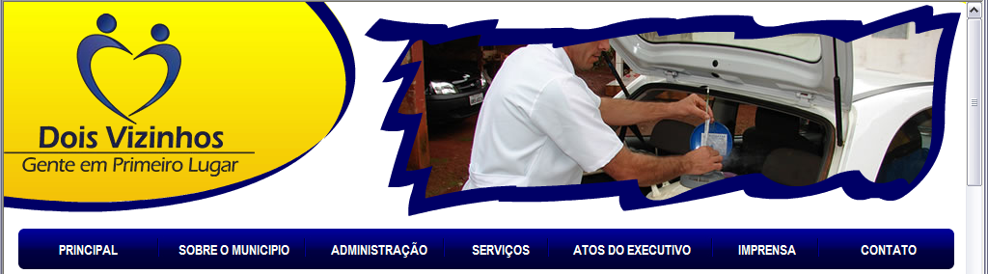
Passo 1

Passo 2 – Baixe em seu computador o Programa ESpropostas e salve diretamente no drive C:\ em pasta específica.

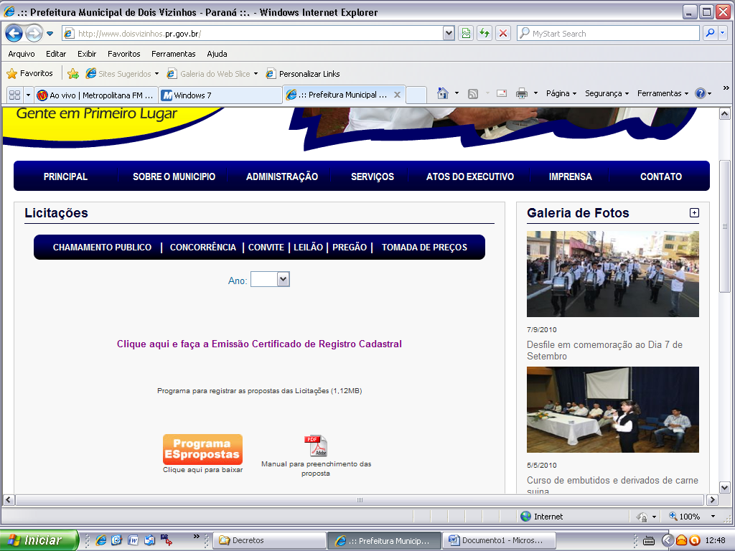
Passo 2

Passo 3 – Acessar através do rol de modalidades e escolher o arquivo da Proposta correspondente ao Edital em questão.
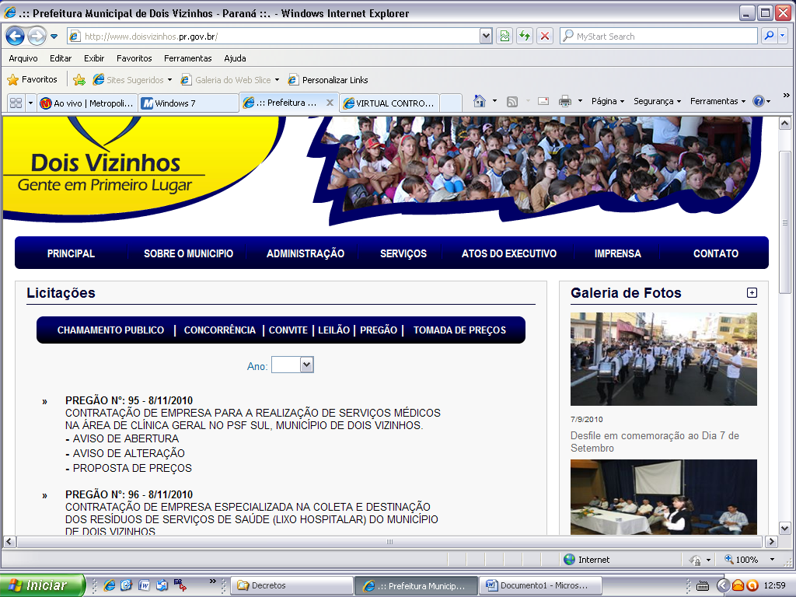
Passo 3
Passo 3

Passo 4 – Faça o download da proposta desejada.

- Os arquivos devem ser salvos diretamente no drive C:\ do seu computador, em uma pasta qualquer.

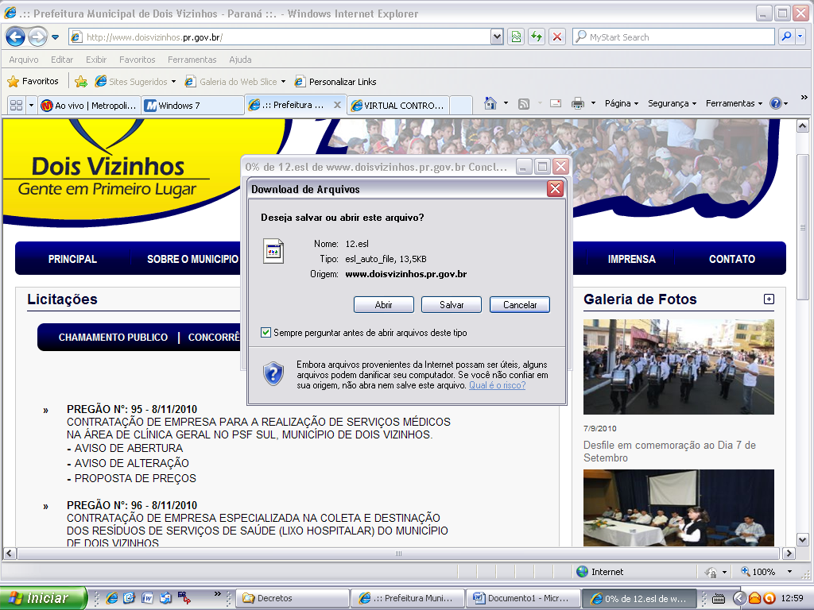
Passo 4

Passo 5 – Clique em abrir, para acessar a proposta.

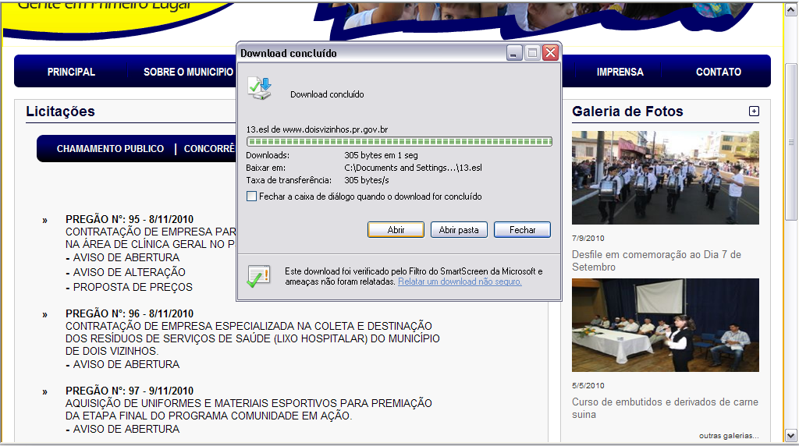
Passo 5

A seguinte tela deverá aparecer:
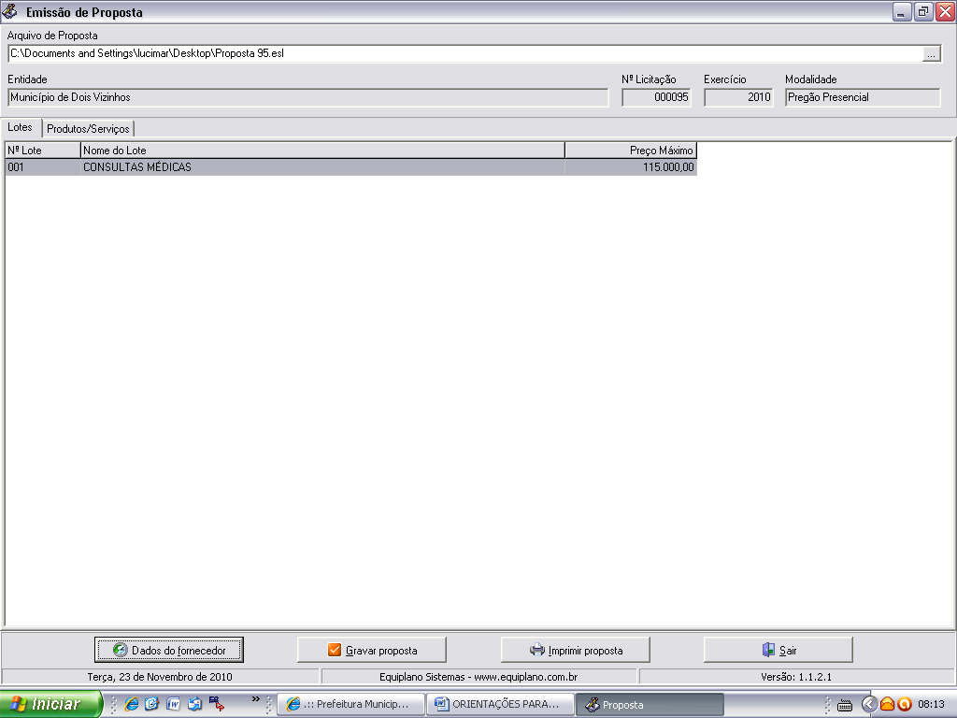

Caso você não consiga abrir esta tela, adote o seguinte procedimento:

Acesse a pasta onde salvou os arquivos, e dê um duplo clique em cima do arquivo ESProposta.exe, deverá aparecer a tela abaixo, clique uma vez sobre o botão com reticências e procure pelo arquivo da proposta na pasta onde o salvou:

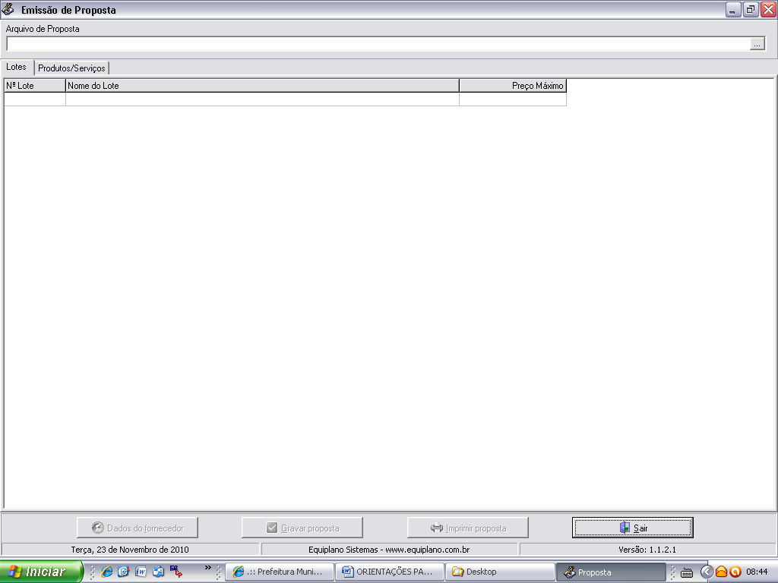

Passo 6 – Uma vez acessada a Emissão da Proposta, você trabalha com duas guias: Lotes e Produtos/Serviços. Inicialmente, você vai na guia Lotes e seleciona o lote em questão e vá para a outra guia: Produtos/Serviços. Neste exemplo consta apenas um lote, quando o Edital apresentar mais de um lote, clique em cada lote e em seguida, na opção Produtos/Serviços.

Passo 6

Passo 7 – No campo preço unitário digite sua proposta, e informe também a marca ou procedência do produto/serviço. Em seguida clique novamente em lotes e selecione o próximo lote se for o caso, até que a proposta esteja completamente preenchida.

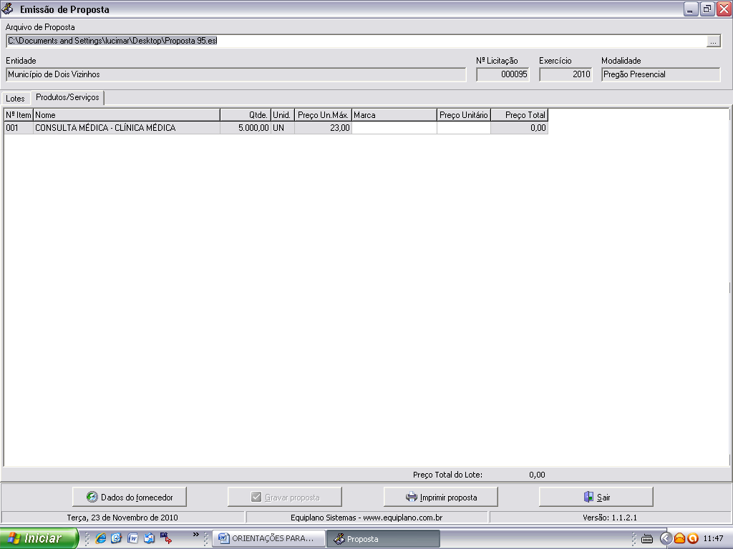
Passo 7

Passo 8 – Uma vez preenchida a proposta, verifique as informações cadastrais indo a: “Dados do Fornecedor”.

Passo 8

Preencha as informações solicitadas, e em seguida vá em “Representante”, preencha os campos com as dados do represente da empresa, conforme carta de credenciamento, clique em fechar, após vá em “Quadro Societário” e transcreva as informações solicitadas, clique em fechar. Após preencher os dados do fornecedor, do representante e quadro societário, clique em fechar.

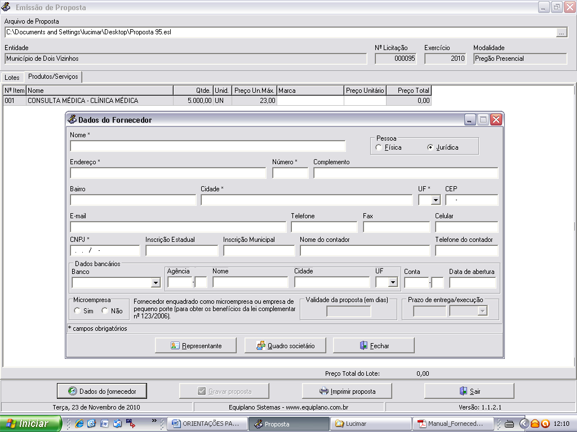

Na tela principal clique em “Gravar proposta”, após você deve imprimir e assinar a proposta e acondicioná-lo em envelope, conforme orientações do edital.

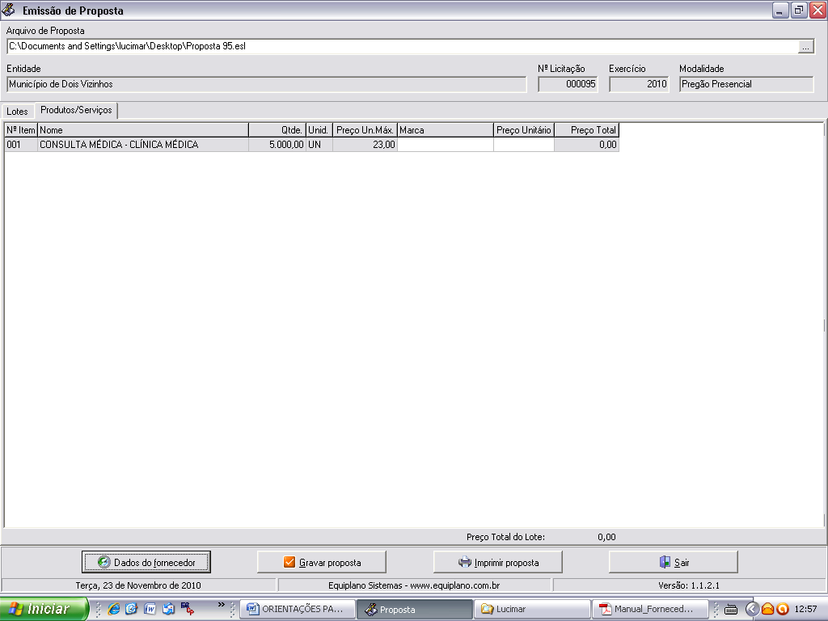

Você deve salvar o arquivo da proposta (proposta.esl) em unidade de armazenamento (CD-room, Pen-Drive, disquete, etc...) em bom estado, bem acondicionado, para que não sofra danos.

Importante:

- Ao salvar o arquivo em meio eletrônico, recomenda-se testar o arquivo gravado e ainda possuir outra cópia alternativa na abertura da licitação.

Senhor licitante:

Visando comunicação futura entre a Prefeitura Municipal de Dois Vizinhos e essa empresa, solicitamos de Vossa Senhoria preencher o Recibo de Retirada do Edital, que consta na primeira página do mesmo e remeter ao Departamento de Administração através do fax (46) 3536-8822.

A não remessa do recibo exime o Departamento de Administração informar retificações ocorridas no instrumento convocatório, bem como de quaisquer informações adicionais, não cabendo posteriormente qualquer reclamação.
Recomendamos ainda, consultas à página do município para eventuais comunicações e ou esclarecimentos disponibilizados acerca do processo licitatório.

